**第1章 安装Linux操作系统**

**1.1获得Linux环境的三种方式**

学习Linux，必须先获得一个Linux主机环境，通常情况下，可以通过以下三种方式获得Linux环境。

**（1）双系统安装**

在一台电脑上同时安装windows和Linux，在系统启动时进行选择启动哪个系统。这种双系统的安装，一般先安装Windows系统，然后在Windows系统中分出一块硬盘区域，再安装Linux系统。这种方式的优点：经济实惠，一机多用。缺点：在开发过程使用到Windows工具时，需进行系统切换，两个系统之间进行数据共享不是很方便。

**（2）全新硬盘安装**

如果有足够的计算机可用，可以选择一台计算机全新安装Linux操作系统。优点：不用考虑多系统并存的问题，且对计算机硬件硬件要求不太高。缺点：在嵌入式开发过程中，通常还会用到Windows下的工具，还需另外一台计算机安装Windows系统。

**（3）虚拟机安装**

如果计算机配置较高，可以考虑虚拟机方案。在Windows下安装虚拟机软件，然后通过虚拟机软件创建一台虚拟电脑，最后在虚拟电脑中安装Linux操作系统。这种安装方式优点：双系统同时运行，相当于同时运行两台电脑，还可以实现双系统之间的数据共享，方便。缺点：对计算机硬件要求高，特别是内存，推荐4GB及以上。

本实验教程中推荐使用这种安装方式。下面将针对这种安装方式进行详细介绍。

**1.2虚拟机软件安装**

常用的虚拟机软件有VMware、Virtual Box和Virtual PC等，不同虚拟机软件的使用方法稍有不同。下文以VMware为例进行介绍。

**（1）下载VMware软件**

打开VMware官方网站(www.vmware.com)，进入下载专区，下载非商用的VMware软件（<https://download3.vmware.com/software/wkst/file/VMware-workstation-full-15.5.0-14665864.exe>）。

**（2）安装VMware软件**

双击刚下载的安装程序“VMware-workstation-full-15.5.0-14665864.exe”，开始引导安装，如下图1.1所示，

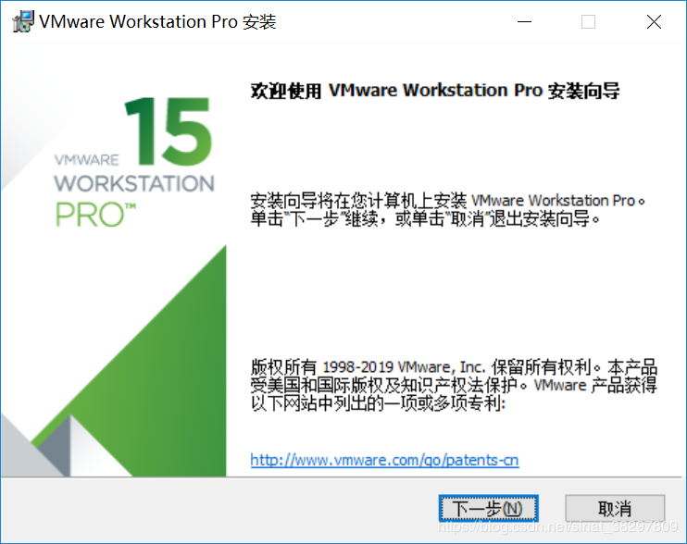

图1.1 VMware安装界面1

点击“下一步”，出现如下界面，如图1.2所示：

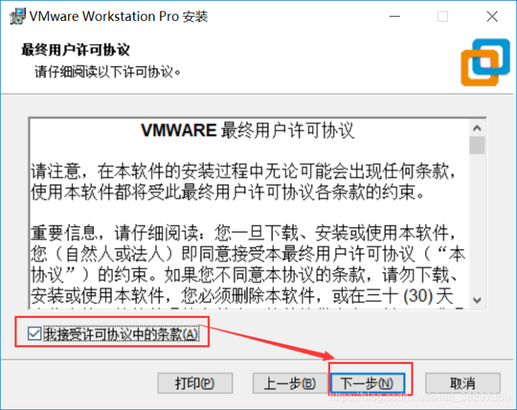

图1.2 VMware安装界面2

选中“我接受许可协议中的条款（A）”，点击“下一步”，出现如下图1.3所示的安装界面，

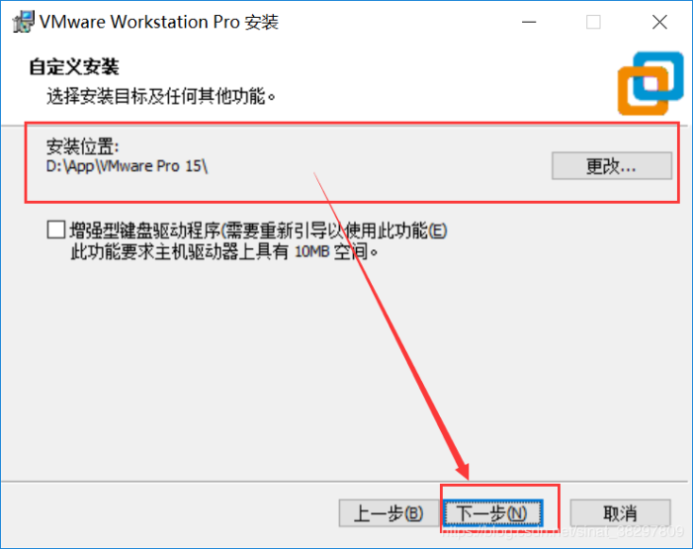

图1.3 VMware安装界面3

点击“下一步”，出现如下图1.4所示的安装界面，

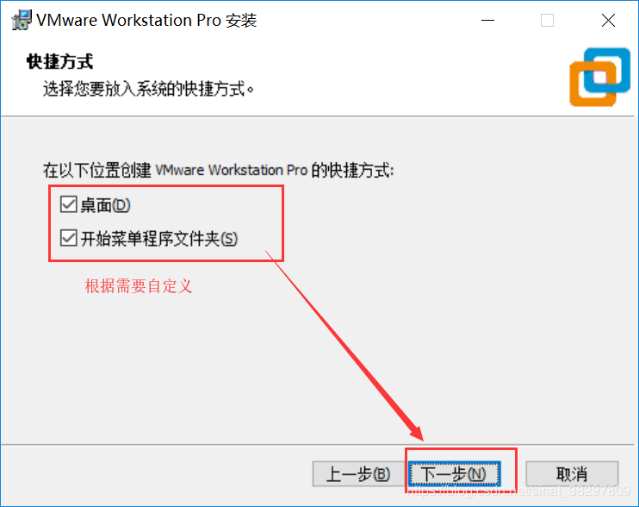

图1.4 VMware安装界面4

勾选“桌面”和“开始菜单程序文件夹”，点击“下一步”，出现如下图1.5所示的安装界面，

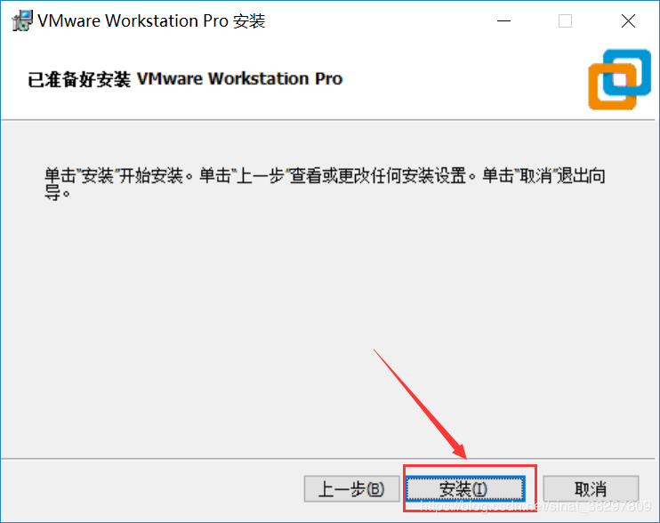

图1.5 VMware安装界面5

点击“安装”，安装完成后将出现如下图1.6所示的安装界面，

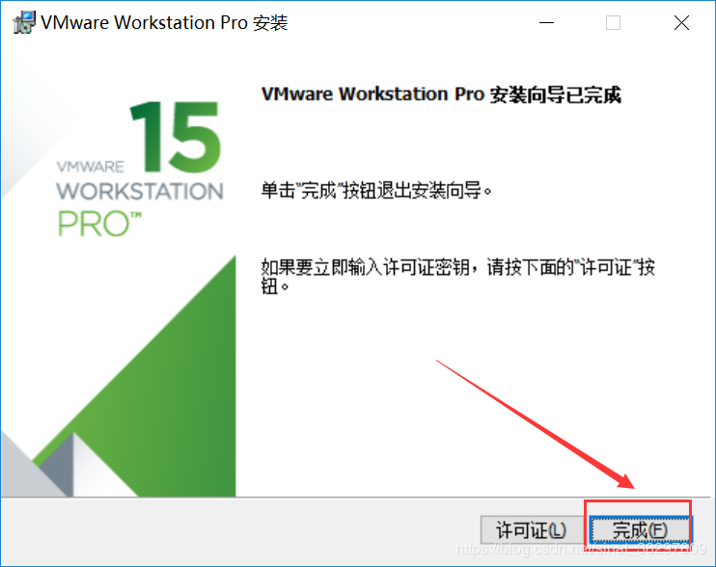

图1.6 VMware安装界面6

完成安装，打开VMware，要求输入密钥，出现如下图1.7所示界面，尝试输入如下密钥：

FF35R-DLX13-48DRZ-66M5V-XQ294

VY5DH-D0GE0-0814Z-AXZGT-Y3UA6

AV102-05Y9H-M89MQ-5ZN79-MZHR4

UG5J2-0ME12-M89WY-NPWXX-WQH88

GA590-86Y05-4806Y-X4PEE-ZV8E0

YA18K-0WY8P-H85DY-L4NZG-X7RAD

UA5DR-2ZD4H-089FY-6YQ5T-YPRX6

B806Y-86Y05-GA590-X4PEE-ZV8E0

ZF582-0NW5N-H8D2P-0XZEE-Z22VA

注意：如果以上密钥均不行，请去网上再查找。

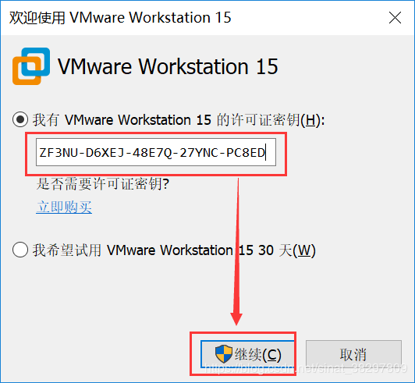

图1.7 VMware安装界面7

点击“继续”，安装完成后将出现如下图1.8所示的安装界面，

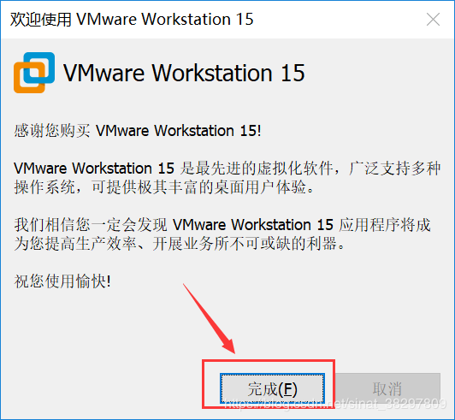

图1.8 VMware安装界面8

点击完成，完成VMware的激活。

**（3）设置虚拟化支持**

对于大多数PC而言，主板设置默认支持虚拟化，无需进行这步操作，但是对于一些笔记本电脑，默认关闭了虚拟化支持，需要**使能**才能正常使用虚拟机。

设置虚拟化支持，需要进入系统BIOS进行操作。不同品牌的笔记本进入BIOS的方法也存在差异，有的是在刚启动时持续按F2键进入BIOS，有的是F10键，具体请参考对应品牌电脑的主板说明。

当进入BIOS系统，找到Intel Virtualization Technology选项，将其配置为Enable，如图1.9所示。注意不同PC的BIOS中对应的选项位置及描述可能不同，请以实际情况为准。

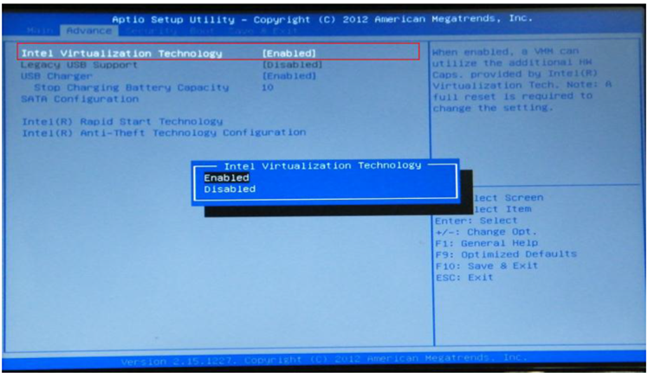

图1.9 使能Intel Virtualization Technology

设置好虚拟化支持之后，保存BIOS，并重新启动电脑。

**（4）创建虚拟机**

双击桌面的VMware Workstation Pro启动快捷方式图标打开软件，运行界面如下图1.10所示：

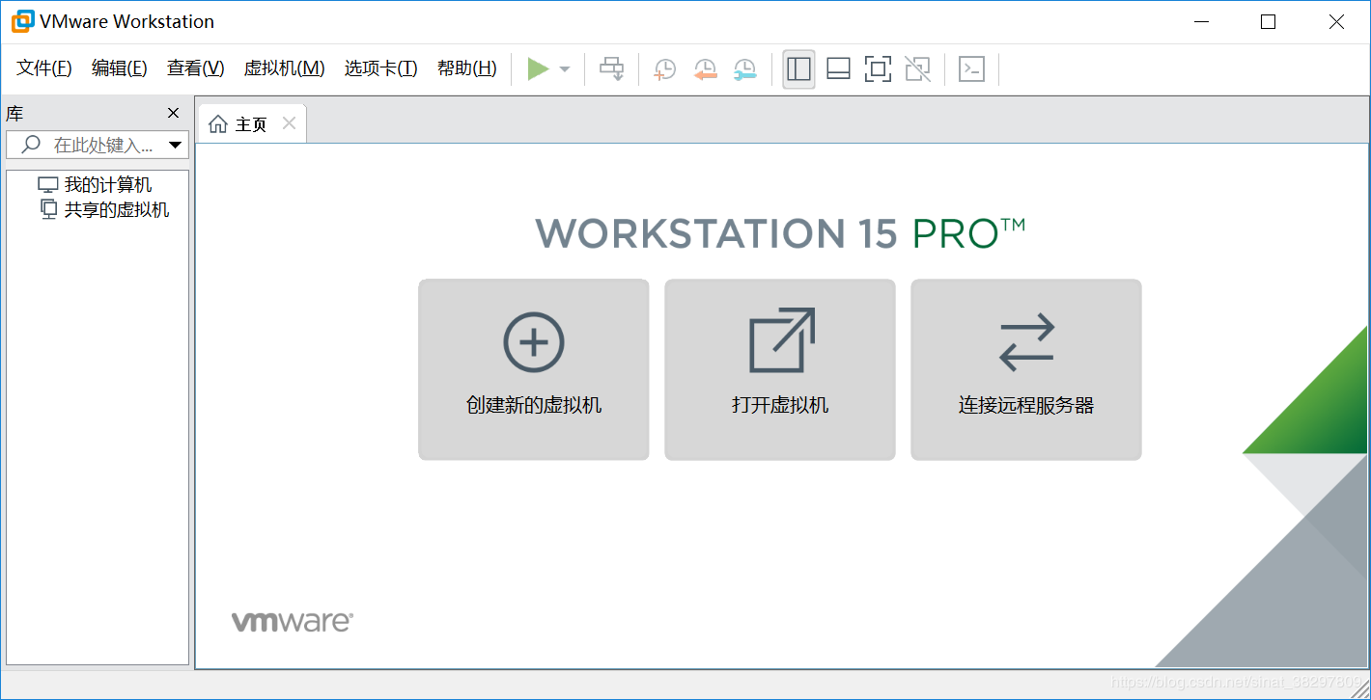

图1.10 VMware工作界面

点击“文件”菜单下“创建新虚拟机（N）”，如下图1.11所示：

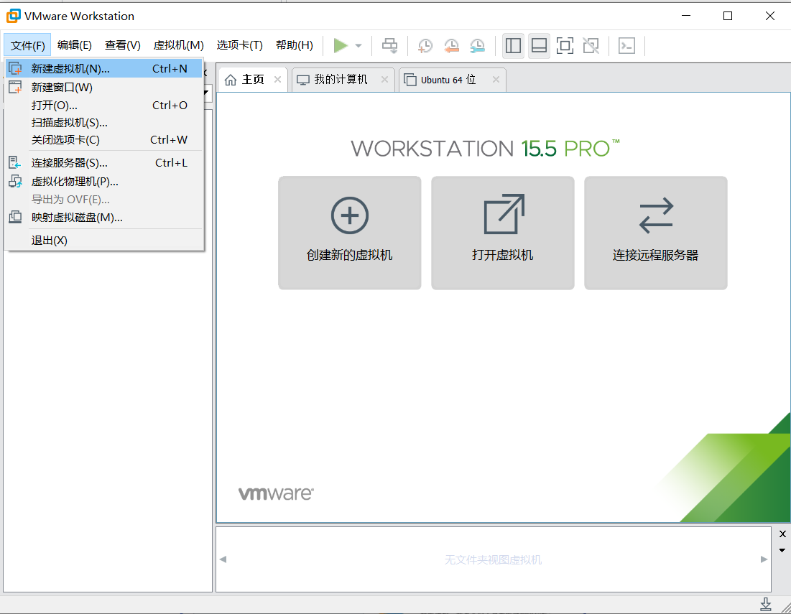

图1.11 创建虚拟机1

出现如下图1.12所示的

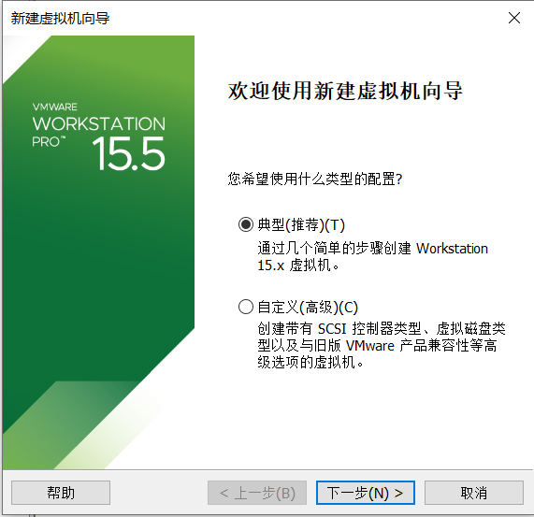

图1.12 创建虚拟机2

点击“下一步”，出现图1.13界面，

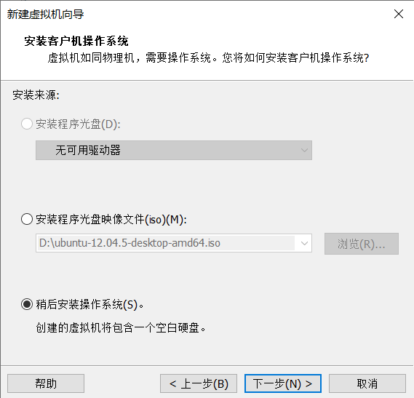

图1.13 创建虚拟机3

选中“稍后安装操作系统（S）”，点击“下一步”，出现图1.14界面，

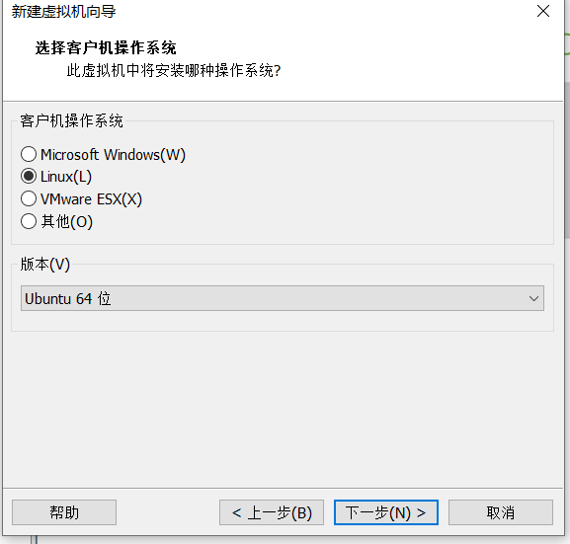

图1.14 创建虚拟机4

选中其中的“Linux”和“Ubuntu 64位” 。

注意：对于64位处理器的计算机，安装了32位主机操作系统，并开启了虚拟化支持的话，在安装虚拟机的时候，也可以选择64位Linux系统。

点击“下一步”，进入“命名虚拟机”设置界面，可设置虚拟机名称和存储位置，如下图所示：

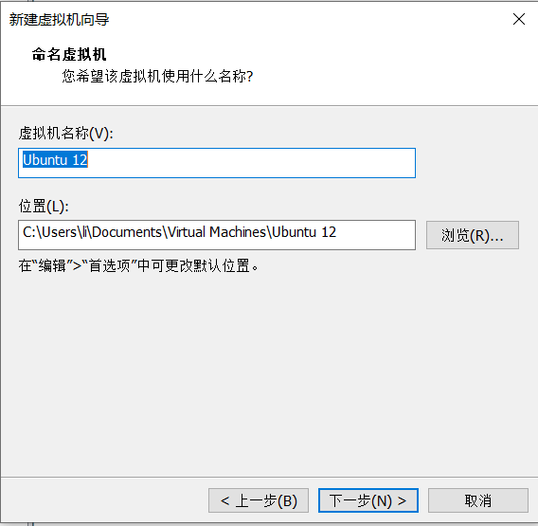

图1.15 创建虚拟机5

名称可用默认名称，也可以更改为自己满意的名称，但存放位置则不推荐使用默认位置，必须放置到有足够空闲空间的硬盘分区上。

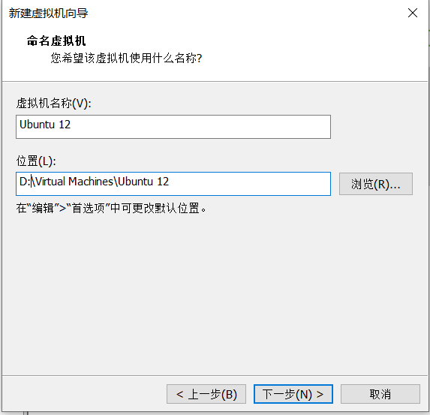

图1.16 创建虚拟机6

点击“下一步”到达设定磁盘容量的界面，如图1.17所示：

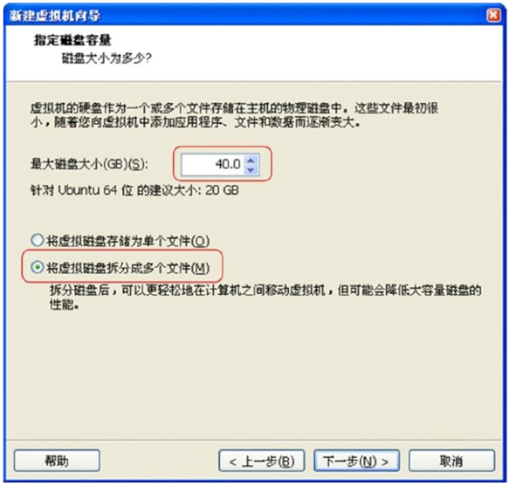

图1.17 创建虚拟机7

关于上述选项说明如下：

* 磁盘容量设置，建议40GB以上。除了安装Ubuntu操作系统本身外，还会安装嵌入式Linux开发的各种工具，以及对应的源码等，都需要较大空间。
* 图中分配了40GB虚拟磁盘，会产生虚拟磁盘文件，但并不会立即占用40GB实际硬盘空间。虚拟磁盘文件会在使用过程中逐步增大，直到最大容量40GB。尽管不会立即占用40GB硬盘空间，但是为了将来方便使用，必须保证放置虚拟机的磁盘有超过40GB的空闲空间。
* 由于虚拟磁盘文件大小会在使用中变化，分割成多个文件是比较好的选择。

点击“下一步”到达虚拟机创建完成的界面，如图1.18所示：

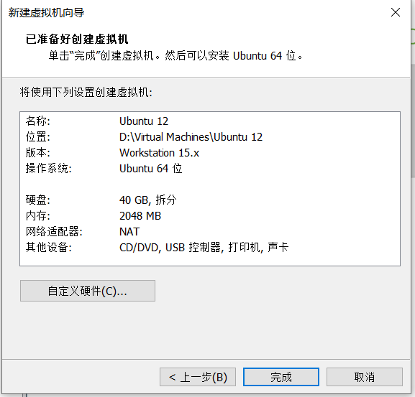

图1.18 创建虚拟机8

点击“完成”即可完成该虚拟机的创建，出现如下图1.19所示虚拟机工作界面。

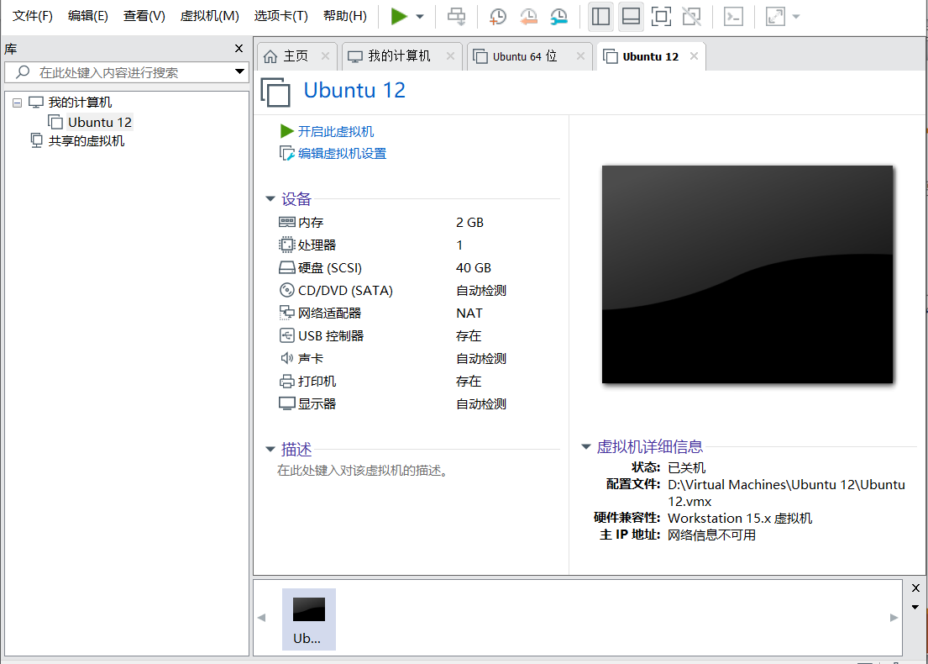

图1.19 创建虚拟机9

**（5）配置虚拟机**

刚刚创建的虚拟机，默认采用典型值，有的参数可能不是很合适，可以根据实际需要进行调整。点击图1.18中的“自定义硬件”或者创建之后，通过点击上图中的“编辑虚拟机设置”，如下图所示：

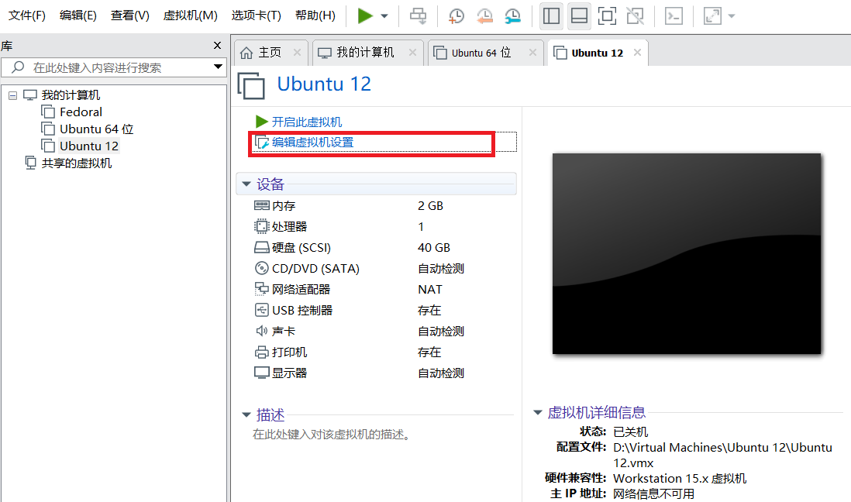

图1.20 进入虚拟机设置界面的操作

也可以菜单“虚拟机”->“设置…”进入虚拟机设置界面，如图1.21所示：

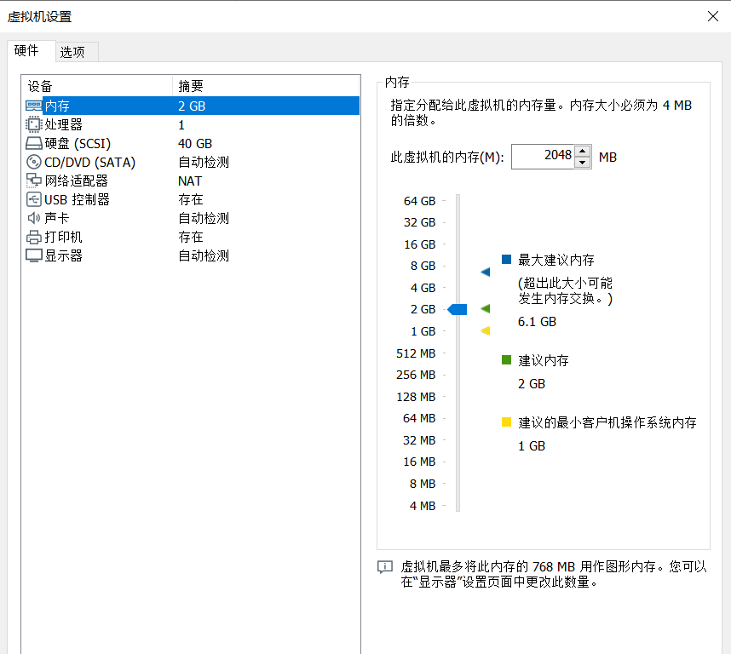

图1.21 虚拟机设置界面

* 内存设定

系统默认的内存值通常都比较小，建议适当增加，如在有4G或以上的计算机上，给虚拟机配置内存2G或以上。

* 网络适配器设定

在虚拟机设置“硬件”选项卡选择“网络适配器”，得到如下图1.22所示的网卡设置界面，

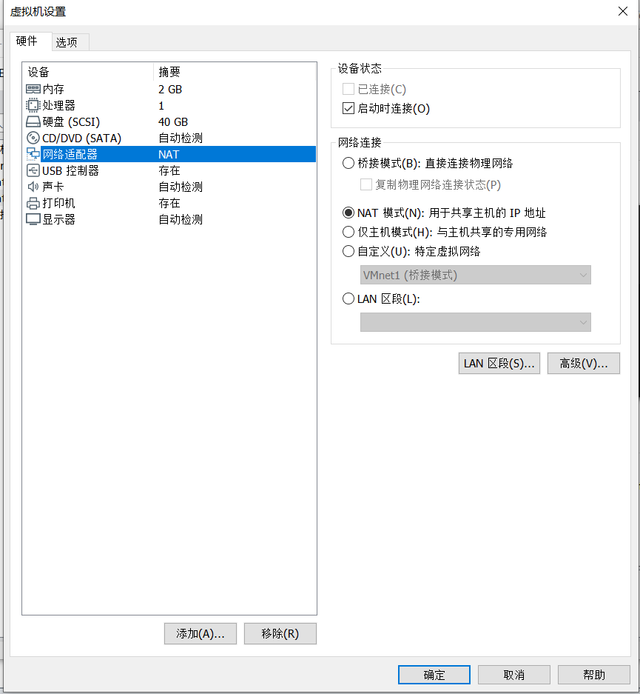

图1.22 虚拟网卡设置界面

虚拟网卡有3种模式，分别如下：

（1）桥接模式

在这种模式下，VMware虚拟出来的操作系统就像是局域网中的一台独立的主机，它可以访问网内任何一台机器。

在桥接模式下，虚拟系统和宿主机器的关系，就像连接在同一个Hub上的两台电脑。用户需要手工为虚拟系统配置IP地址、子网掩码，而且还要和宿主机器处于同一网段，这样虚拟出来的系统才能和宿主机器进行通信。同时，由于这个虚拟系统是局域网中的一个独立的主机系统，那么就可以手工配置它的TCP/IP配置信息，以实现通过局域网的网关或路由器访问互联网。

（2）NAT模式

使用NAT模式，就是让虚拟系统借助NAT(网络地址转换)功能，通过宿主机所在的网络访问公网，也就是说，使用NAT模式，可以实现在虚拟系统里访问互联网。NAT模式下的虚拟系统的TCP/IP配置信息是由VMnet8(NAT)虚拟网络的DHCP服务器提供的，虚拟机无法正常对主机所连网络中的其他主机提供普通的网络服务，如：TFTP、NFS和FTP等服务。

采用NAT模式的最大优势是虚拟系统接入互联网非常简单，用户不需要进行任何其它的配置，只要宿主机能访问互联网，它就能访问互联网。

在安装虚拟机中的Linux操作系统时选择NAT模式比较方便，因为在安装过程中经常需要从互联网中更新或者下载部分安装文件。

但由于这种模式不能为其它计算机提供服务，在嵌入式Linux开发中往往需要我们所安装的Ubuntu虚拟机为开发板提供TFTP、NFS等服务，因此，在安装交叉开发环境过程中，以及以后的嵌入式Linux开发中，一般不选择这种工作模式，而是前面的“桥接模式”。

（3）仅主机模式

在某些特殊的网络调试环境中，要求将真实环境和虚拟环境隔离开，这时用户就可采用仅主机（Host-Only）模式。在这种模式中，所有的虚拟系统是可以相互通信的，但虚拟系统和真实的网络是被隔离开的。这在嵌入式Linux开发中也没有什么用处。

**1.3安装Ubuntu**

Ubuntu的安装过程，无论在硬件实体中安装还是虚拟机中安装，大致过程是相同的。以下的安装过程都是在虚拟机中完成的，物理实体安装也是一样的。

在VMware中安装Ubuntu，可以直接使用ISO文件，无需刻盘，也无需制作启动盘，只需将从Ubuntu官网下载的ISO文件加载进虚拟机即可。我们这里使用ubuntu-16.04.4版本，其官网下载地址为：http://59.80.44.46/old-releases.ubuntu.com/202103141726/4BC20E905DCE7FF02BE89C35D42E0DCC/releases/16.04.5/ubuntu-16.04.4-desktop-amd64.iso

打开VMware的设置界面，选择“CD/DVD(SATA)”选项，如图1.23所示。

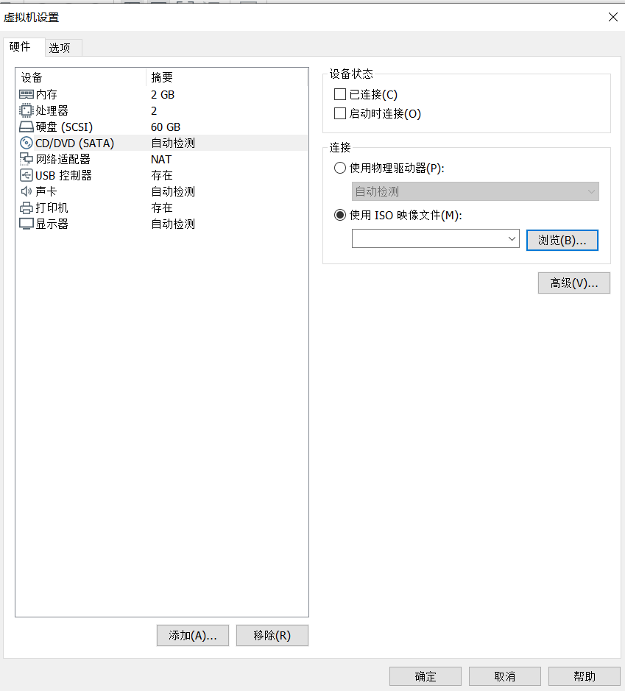

图1.23 Ubuntu安装界面1

选择“ISO映像文件”，并点击浏览，进行ISO文件选择，如图1.24所示：

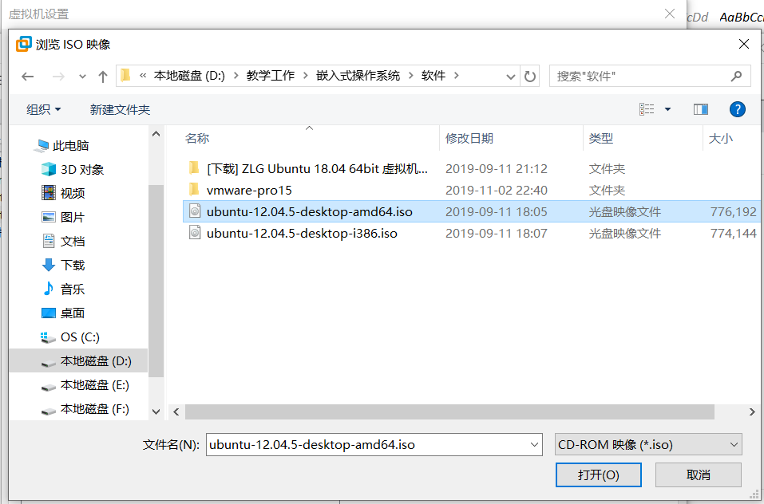

图1.24 Ubuntu安装界面2

64位系统选择“ubuntu-12.04.5-desktop-amd64.iso”，点击“打开”，如下图1.25所示：

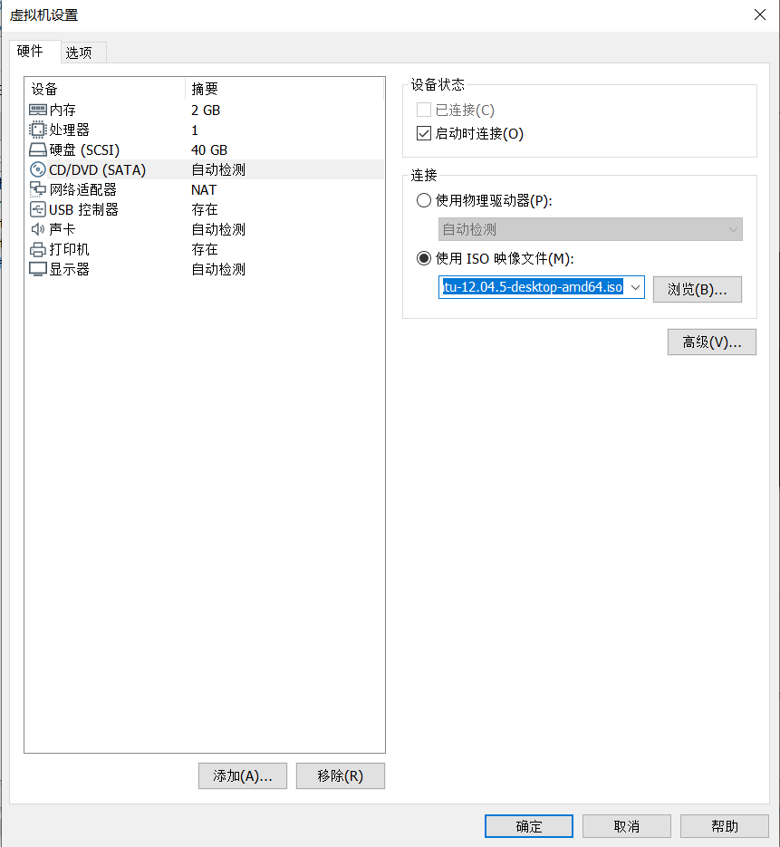

图1.25 Ubuntu安装界面3

点击“确定”。出现如下图1.26所示的界面：

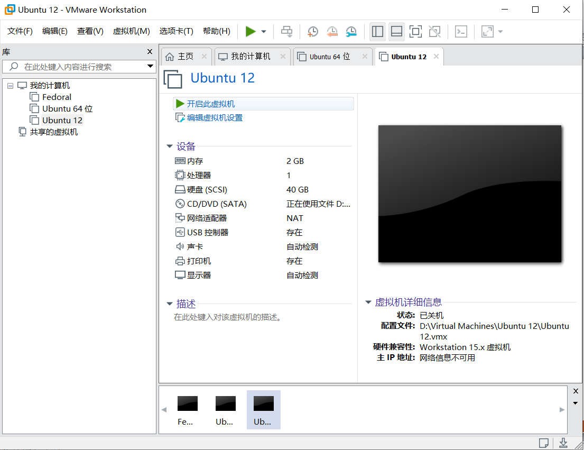

图1.26 Ubuntu安装界面4

点击上面图中，开机。出现下图1.27所示的安装界面，

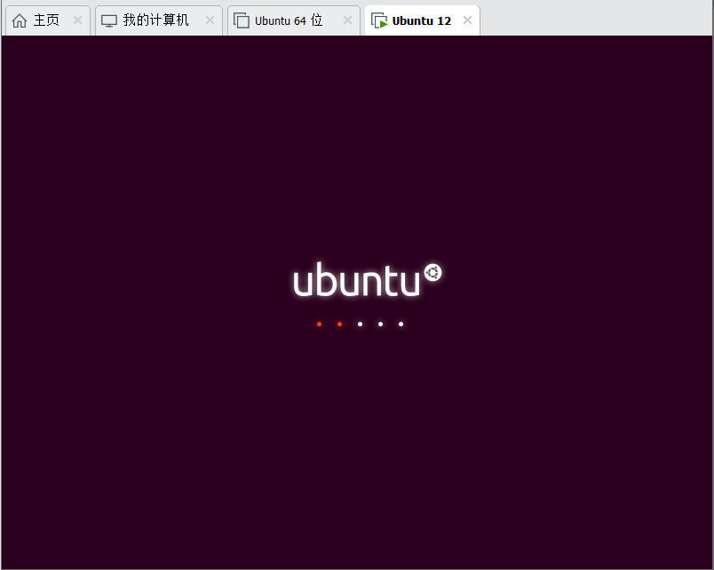

图1.27 Ubuntu安装界面5

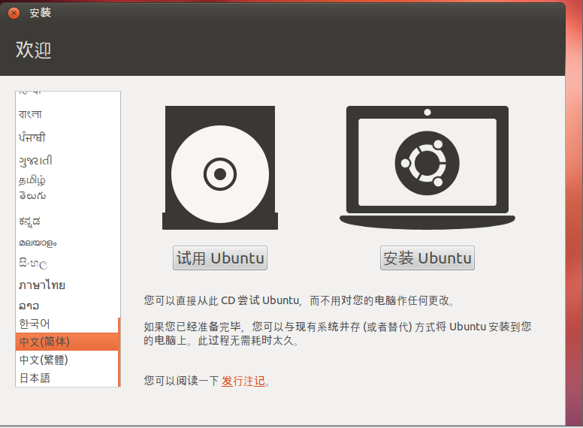

图1.28 Ubuntu安装界面6

语言选择“中文（简体）”，然后点击“安装Ubuntu”按钮，将出现如下图1.29所示的安装界面，

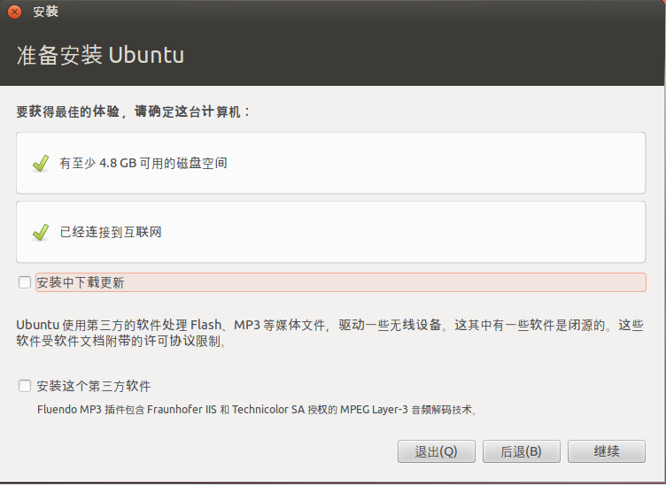

图1.29 Ubuntu安装界面7

这里系统已为你检查完了系统空间是否符合安装要求。点击“继续”，将出现如下图所示界面，

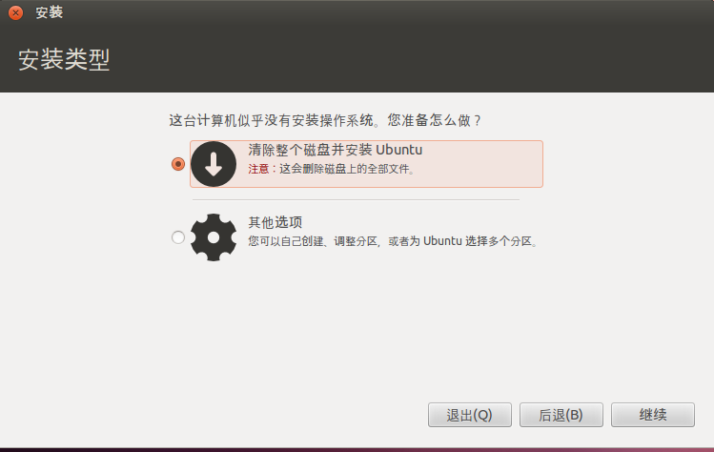

图1.30 Ubuntu安装界面8

如果在全新硬盘或虚拟机安装Ubuntu，可以选择“清除整个磁盘并安装Ubuntu”，但如果用户是双系统安装，必须选择“其它选项”，具体操作请参考其它资料。点击“继续”将出现如下界面：

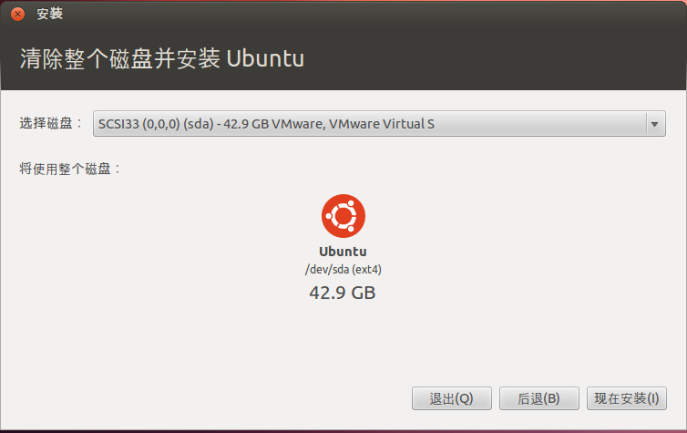

图1.31 Ubuntu安装界面9

点击“现在安装”开始安装，如下图所示。

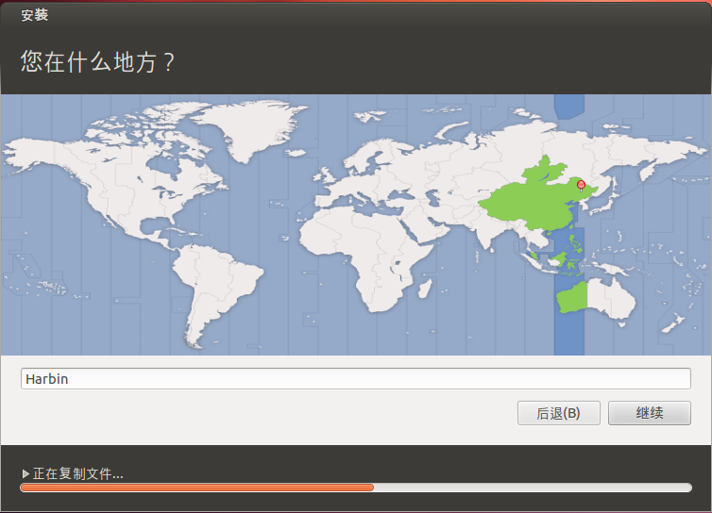

图1.32 Ubuntu安装界面10

点击“继续”。出现如下图所示界面：

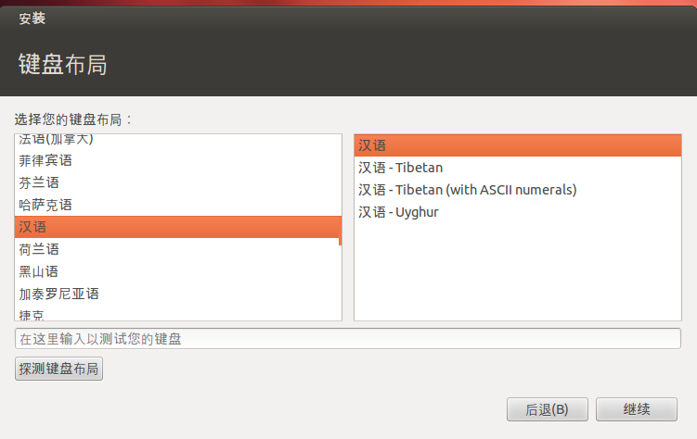

图1.33 Ubuntu安装界面11

选择“键盘布局”为“汉语”，右边也是“汉语”，点击“继续”，出现如下图所示界面。

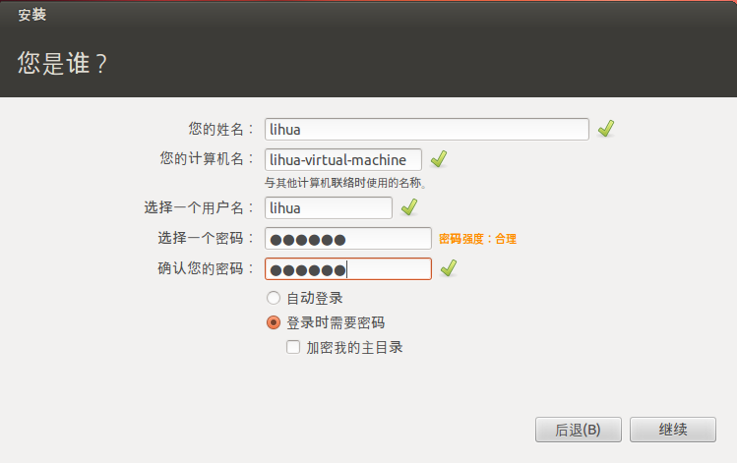

图1.34 Ubuntu安装界面12

这里输入姓名，计算机名称是自动形成的。输入用户名和密码。点击“继续”，出现下图界面，正式开始安装。

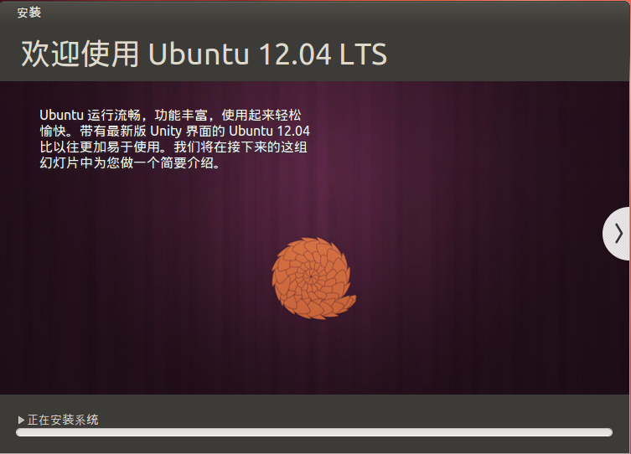

图1.35 Ubuntu安装界面13

等待安装结束，出现如下图所示界面：

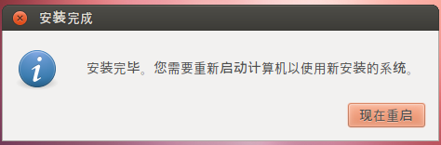

图1.36 Ubuntu安装界面14

点击“现在重启”，重启虚拟机Ubuntu。重启后出现如下图所示界面：

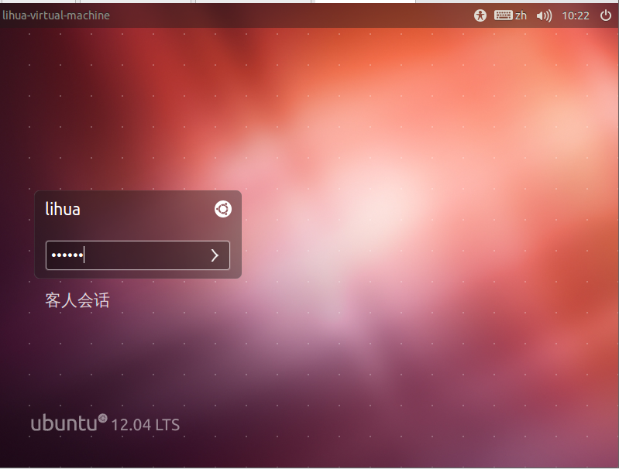

图1.37 Ubuntu安装界面15

输入所设置的用户密码，输入完毕后点击“>”，进入系统，系统界面如下图所示：

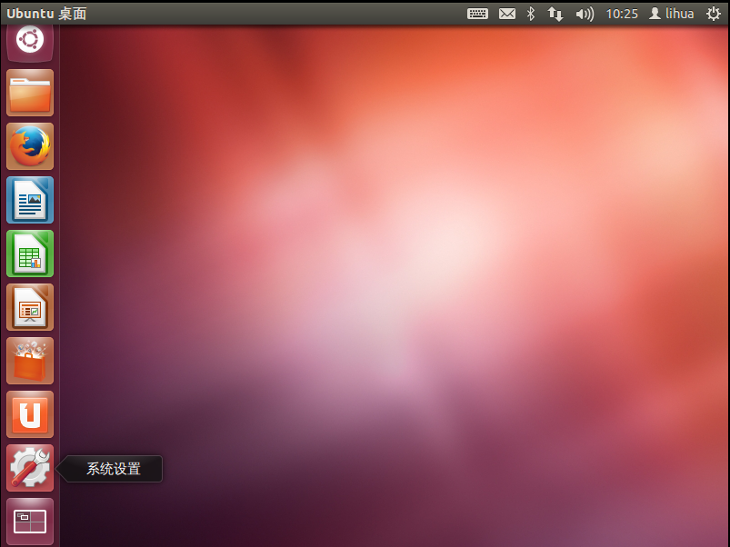

图1.38 Ubuntu应用界面1

**1.4熟悉并使用Ubuntu图形用户界面**

界面的左侧是各种Ubuntu的应用程序，比如：

**（1）Dash主页**

点击左侧最上方的图标，即可显示最近应用的情况，如图1.39所示，这就是Dash主页的内容，让您更容易启动最常用的应用程序。也可以在这里搜索某种类型的应用，如在搜索输入框输入“文档”，即可显示与“文档”有关的应用，如图1.40所示。也可以查看Ubuntu的帮助内容，如图1.41所示。

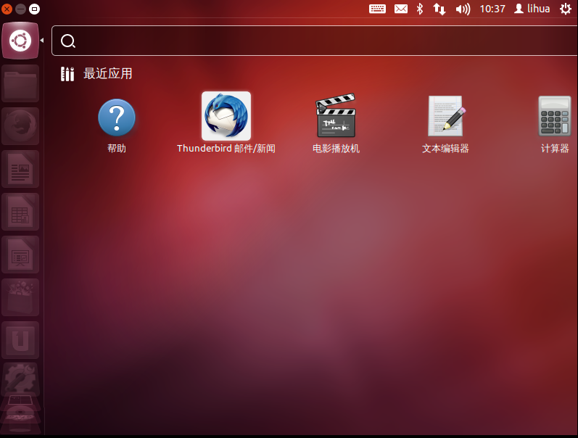

图1.39 Ubuntu的Dash主页1

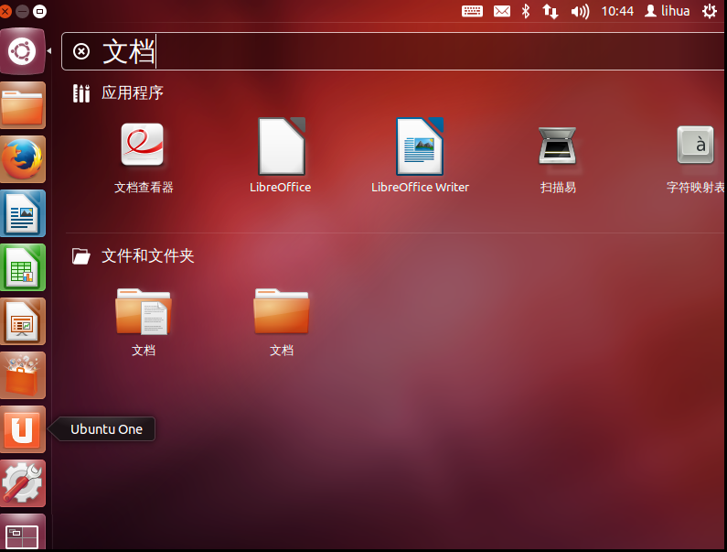

图1.40 Ubuntu的Dash主页2

点击图1.39中的“帮助”按钮，将出现如下图1.41所示的界面，以详细了解Ubuntu的桌面操作方法。

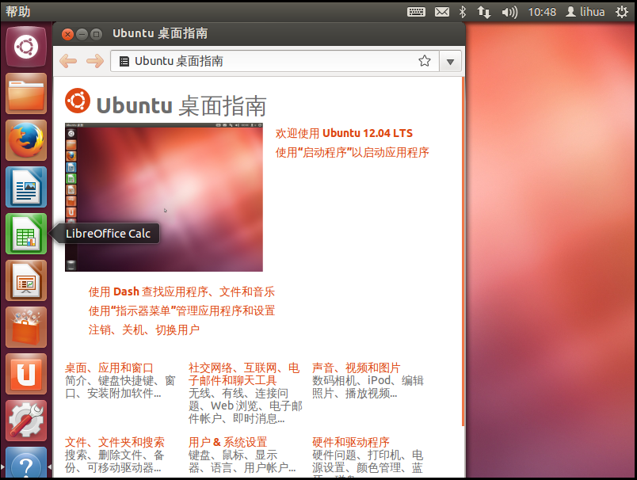

图1.41 Ubuntu的Dash主页3

点击左上角的红色叉号可以关闭该窗口的内容回到图1.38的主窗口。

**（2）主文件夹**

点击左侧上面第二个图标即可进入主文件夹界面，如下图所示：

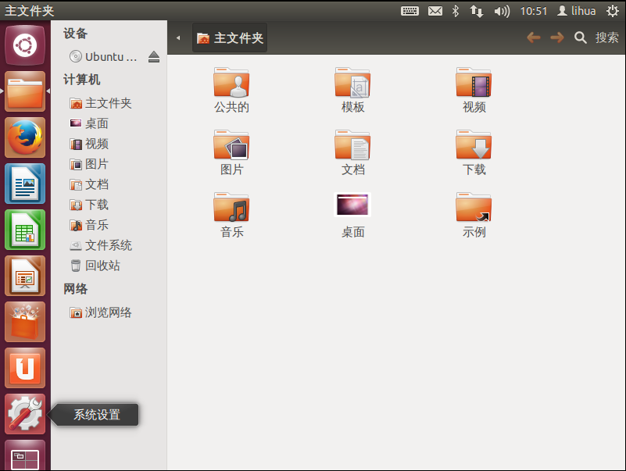

图1.42 Ubuntu的主文件夹1

该界面和Windows的图形化文件及文件夹管理器类似，不再赘述。点击该界面中的左侧“文件系统”，可以打开如下图所示界面：

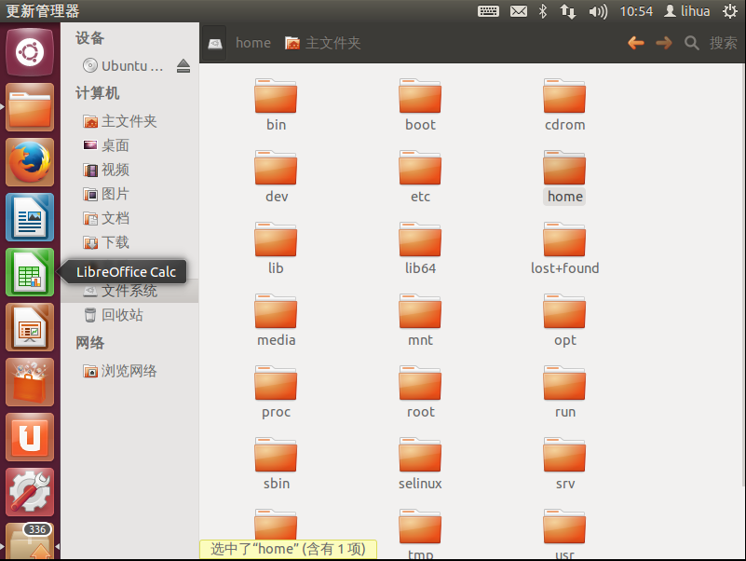

图1.42 Ubuntu的主文件夹2（文件系统）

这是该Linux根目录下的主文件夹列表。点击其中一个可以继续查看该文件夹的具体内容。点击右上角的可以返回上一目录。

要想关闭主文件夹，需要将鼠标移动到窗口最上方，直到出现红色“x”，如下图所示：

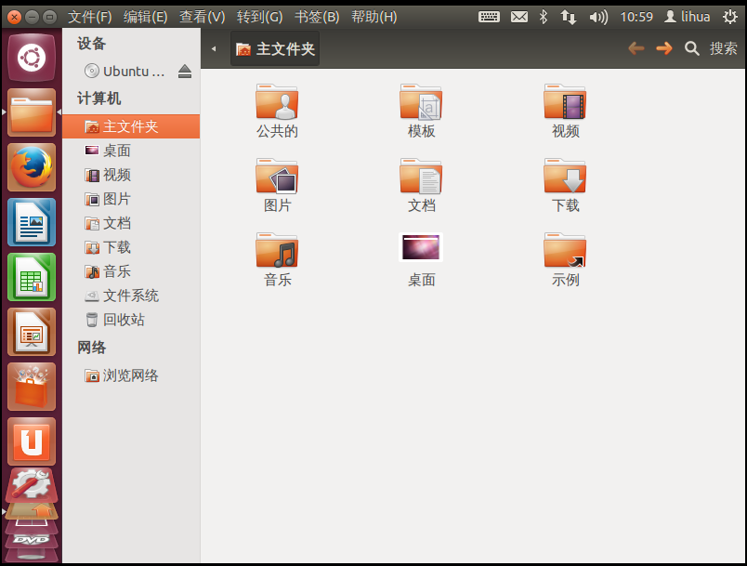

图1.43 Ubuntu的主文件夹3

点击该红色，即可回到图1.38中的主窗口。

**（3）Firefox网络浏览器**

点击左侧上面第三个图标即可进入Firefox网络浏览器界面，如下图所示：

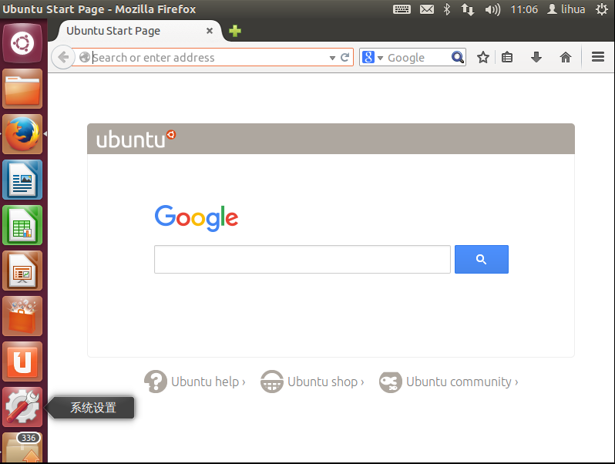

图1.44 Ubuntu的Firefox浏览器1

在上方的网页域名输入框输入所要访问的网页的域名（如：www.sdu.edu.cn），即可访问相应的网页，如下图1.45所示。如果觉得该界面太小，想放大到全屏模式，可以点击VMware界面的进入全屏模式按钮，

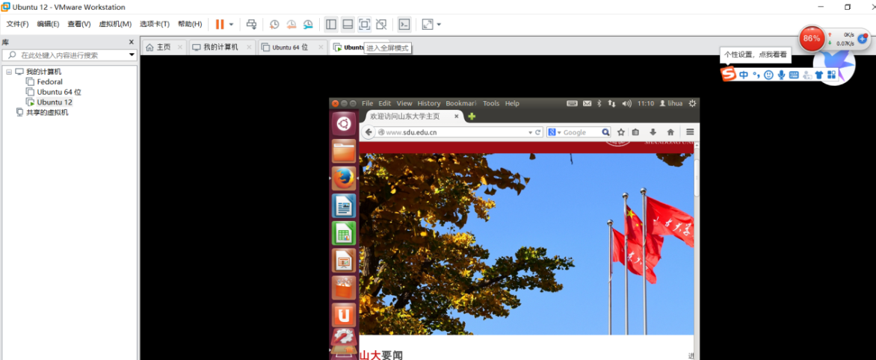

图1.45 Ubuntu的Firefox浏览器2

然后将鼠标移动到最上端，直到出现如下浮动窗口，



点击其中的自由拉伸按钮，将出现全屏模式。

其他的应用软件，如：

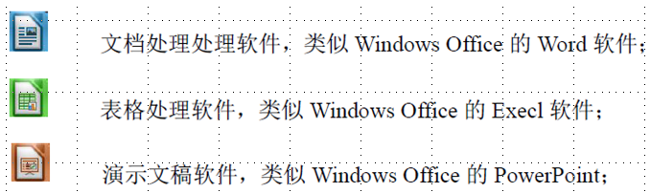

这些软件的应用这里不再赘述。

**（4）Ubuntu软件中心**

图1.38中主界面左侧有个图标，点击之后可以进入Ubuntu软件中心，如下图所示：

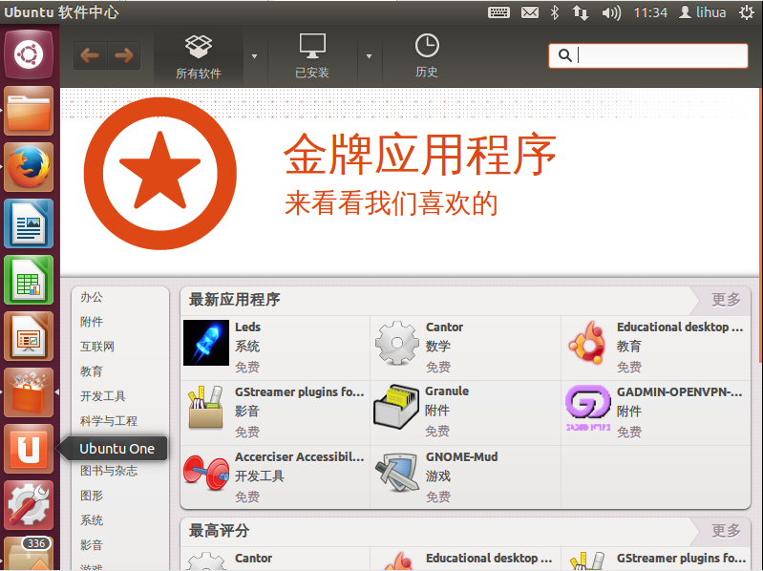

图1.46 Ubuntu软件中心

在这里可以选择Ubuntu环境下的各种应用软件进行安装。

**（5）Ubuntu系统设置**

图1.38中主界面左侧有个图标，点击之后可以进入Ubuntu系统设置，如下图所示：

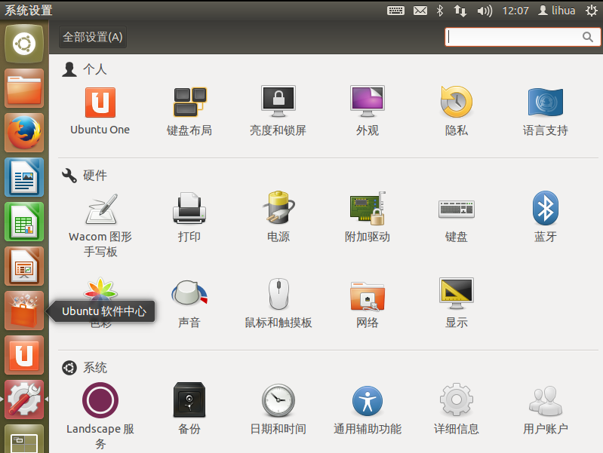

图1.47 Ubuntu系统设置1

在这里可以进行系统设置。如通过改变显示，改变其分辨率和背景图片。通过“详细信息”可以进行系统升级。如下图1.48所示：

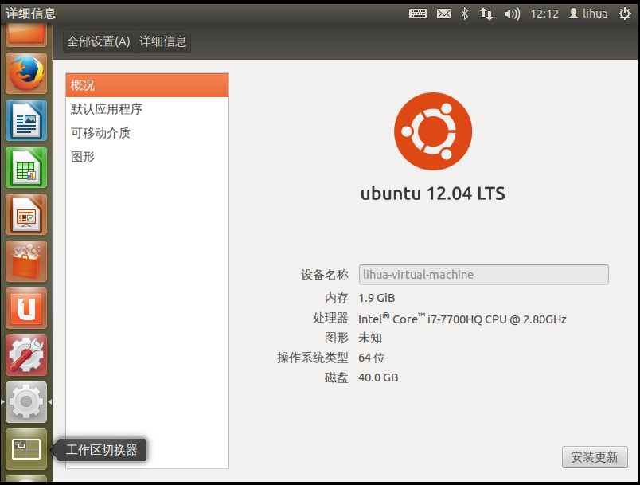

图1.48 Ubuntu系统设置2

点击“安装更新”可以对所安装的Ubuntu进行系统升级。也可以先暂时不升级。

**（6）进入终端模式**

Linux开发经常需要在命令行模式（即终端模式）下进行，进入终端模式的方法有两种，一种是通过图1.39中的Dash主页，输入搜索关键字“终端”，将出现终端程序，如下图所示：

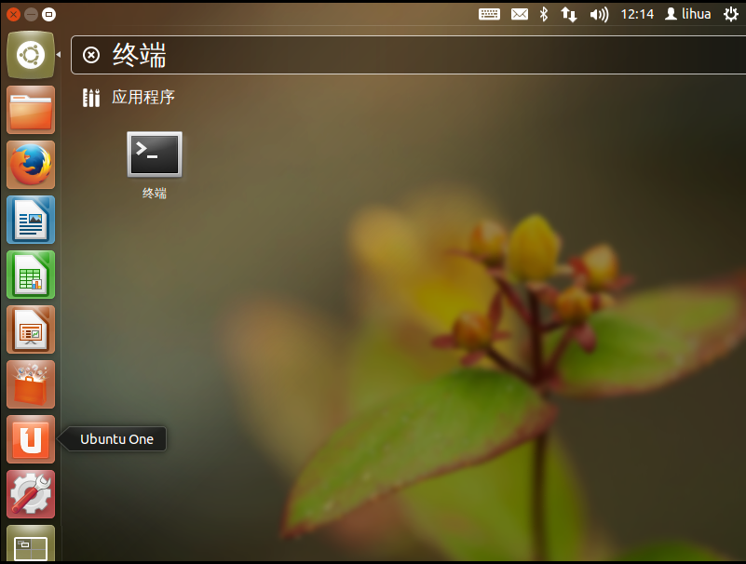

图1.49 寻址终端程序

点击终端程序图标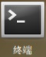，即可进入如下图1.50所示的终端模式：

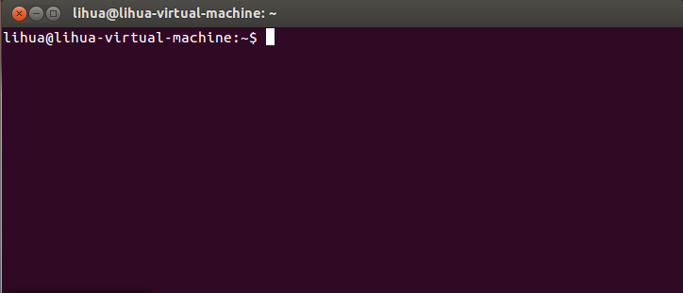

图1.50 终端模式界面1

进入该模式还有一个更简洁的方式，就是同时按下“Ctrl+Alt+T”。

在终端界面下，按下“Ctrl+Shift+T”还可以同时打开多个终端界面，如下图1.51所示：

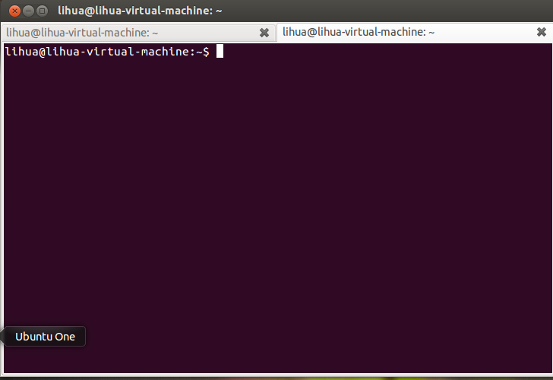

图1.51 终端模式界面2

并可以在多个终端界面间进行切换。

**1.5在Ubuntu和Windows之间实现文件复制和粘贴**

为实现主机windows与虚拟机Ubuntu之间进行文件复制与粘贴，需要经过如下几个步骤：

（1）在虚拟机VMware的菜单栏选择 虚拟机-->安装VMware Tools...，如下图1.51所示：

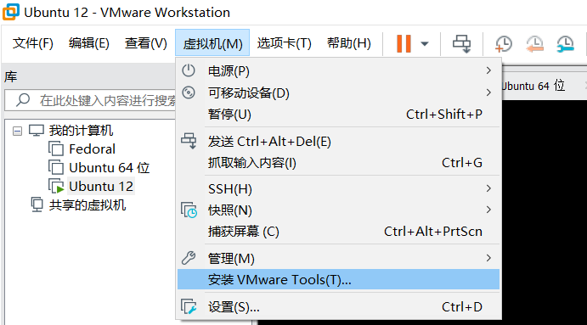

图1.51 VMware Tool安装界面1

（2）如果弹出如下框，点击是即可：

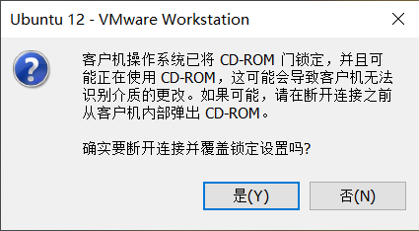

图1.52 VMware Tool安装界面2

（3）此时，会发现虚拟机设备下多了VMware Tools这一项，点击它，其里面有一个VMwareTools…tar.gz文件：

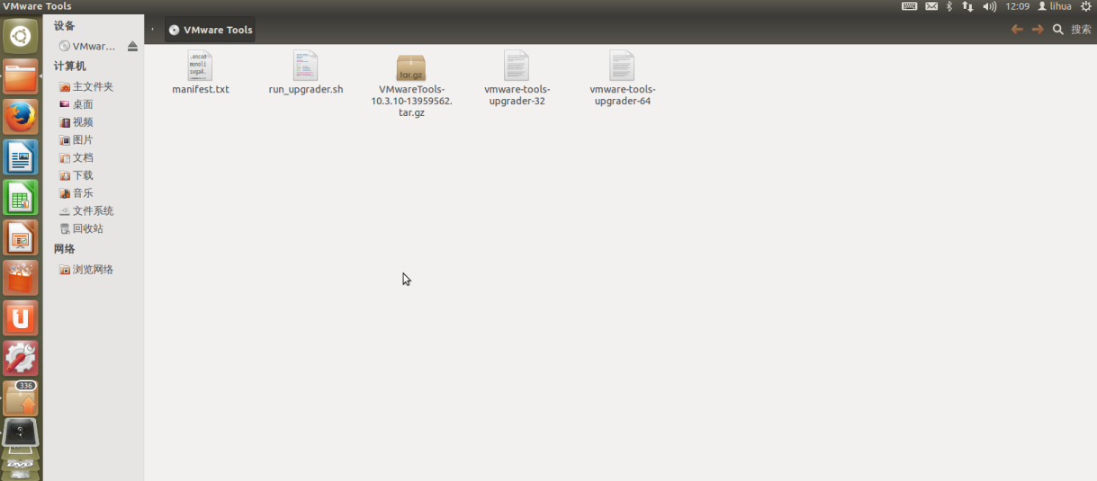

图1.53 VMware Tool安装界面3

（4）接下来我们把VMwareTools…tar.gz文件提取到某个目录下，首先在主文件夹下新建一个myfile文件夹，如下图所示：

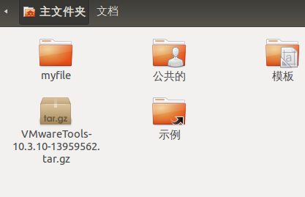

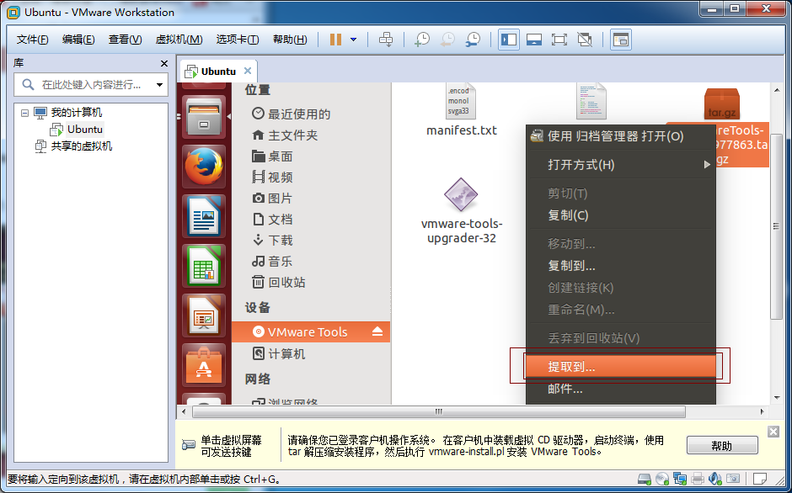

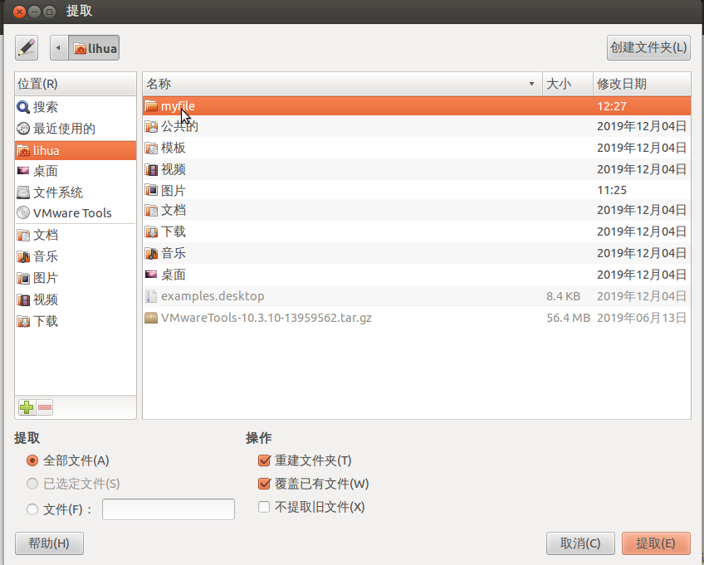

图1.54 VMware Tool安装界面4

（5）利用“Ctrl+Alt+T”打开终端模式，此时，正处于主目录下，输入ls命令，查看主目录下的文件，然后进入myfile文件夹，如下图所示：

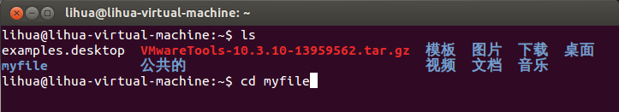

图1.55 VMware Tool安装界面5

查看该目录的内容：ls

可以看到里面有个vmware-tools-distrib子目录

进入该在目录：cd vmware-tools-distrib

再查看该子目录的内容：ls

可以看到该子目录下有安装程序：vmware-install.pl以及相关文件夹。

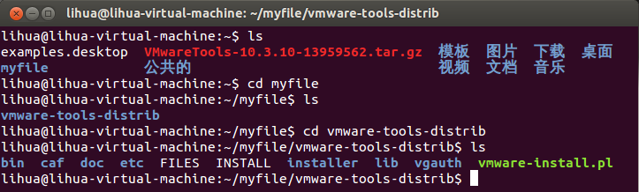

图1.56 VMware Tool安装界面6

（6）执行 **sudo./vmware-install.pl**命令进行安装，安装过程中所有进行确认的地方基本都是敲回车键。直到出现“Enjoy”。

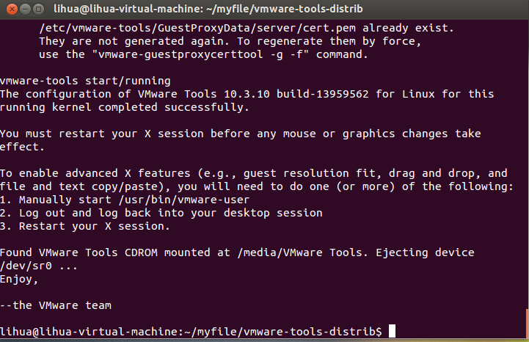

图1.57 VMware Tool安装界面7

等安装完成之后，重新启动虚拟机ubuntu，这时windows与该ubuntu之间已经能拷贝文字，文件等，方便了使用。

**1.6虚拟机和主机之间公共硬件资源（比如U盘）共享**

插入U盘之后，需要在虚拟机和主机之间进行选择，如下图所示：

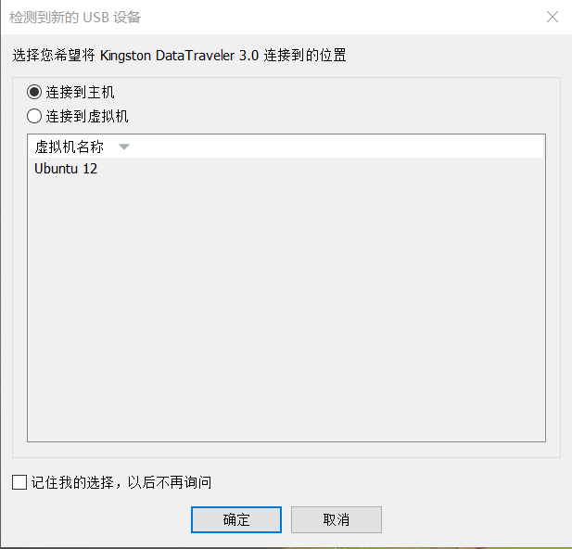

图1.55 U盘插入后的选择1

假如我们选定了虚拟机，如下图所示：

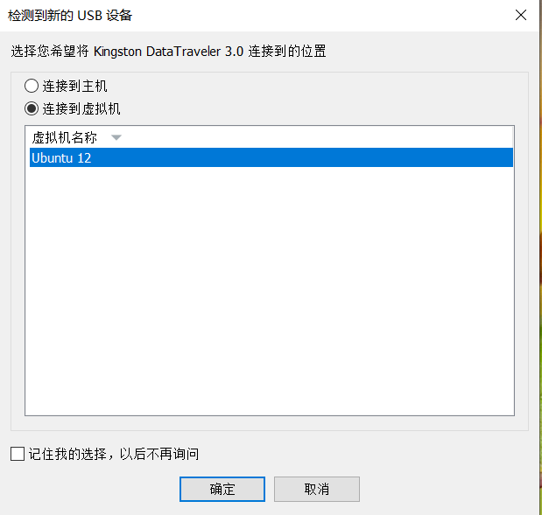

图1.56 U盘插入后的选择2

点击“确定”即可看到该U盘的内容。如下图所示：

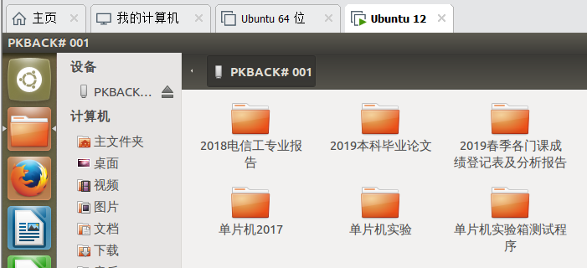

图1.57 U盘插入后的选择3

这是Windows主机看不到该U盘。除非图1.55中选择为主机，这时候虚拟机Ubuntu又看不到该U盘。在一个时刻，U盘只能被Windows主机或者虚拟机Ubuntu二者之一拥有。但这也不影响利用U盘实现二者之间的文件传输。

**1.7本章实训要求**

1. 按照本章介绍的内容安装虚拟机软件，并安装Ubuntu操作系统，熟悉Ubuntu操作系统的图形操作界面以及进入终端控制方式的方法。
2. 安装VMware tools以实现主机操作系统与虚拟机Ubuntu操作系统之间的文件及文字拷贝功能，并练习使用该功能。

**第2章 Linux常用指令**

本章重点介绍Linux的常用操作和命令。在介绍命令之前，先对Linux的Shell进行了简单介绍，然后按照大多数用户的使用习惯，对各种操作和相关命令进行了分类介绍。对相关命令的介绍都力求通俗易懂，都给出操作实例。

命令是Linux操作系统的利器，务必掌握好，要多加练习，就可熟能生巧，运用自如。

这里将常用Linux命令进行了分类介绍。

**2.1 文件与目录相关命令的使用**

**1、ls命令**

**用途**：列表（List）显示目录内容

**格式**：ls [选项]... [目录或文件名]

**注意：**如果参数为空，表示列出当前目录内容

**常用命令选项**

**-l ：以长格式显示**

-i：在行首或者列首显示索引节点号

**-a：显示所有子目录和文件的信息，包括隐藏文件**

-d：显示目录本身的属性

-A：类似于“-a”，但不显示“.”和“..”目录的信息

-h：以更易读的字节单位（K、M等）显示信息

-R：递归显示内容

--color：以颜色区分不同类型文件

|  |
| --- |
| **[root@develop ~]$** ll  **[root @develop ~]$** ls  **[root @develop ~]$** ls -l /etc | grep ^d  **[root @develop ~]$** ls /bin |

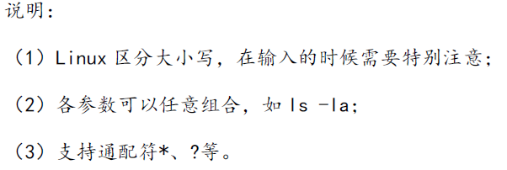

**2、cd命令**

**用途**：切换工作目录（Change Directory）

**格式**：cd [目录位置]

常用选型：

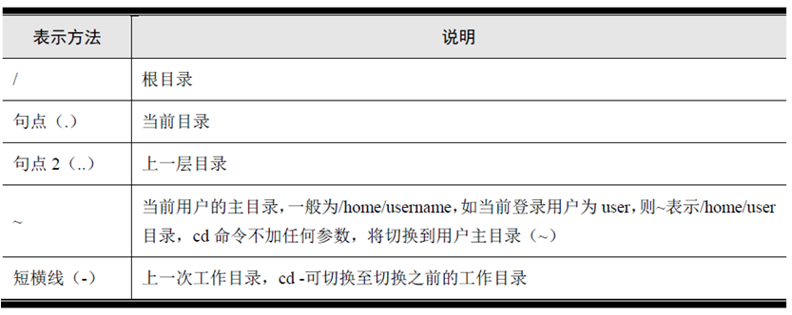

|  |
| --- |
| **[root@localhost ~]# cd /etc/httpd**  **[root@localhost httpd]# cd conf**  **[root@localhost conf]# cd ~test**  **[root@localhost benet]# pwd**  **/home/test**  **[root@localhost zhangsan]# cd ../** |

**3、pwd命令**

**用途**：查看工作目录（Print Working Directory）

|  |
| --- |
| **[root@develop ~]# cd ~test**  **[root@develop test]# pwd**  **/home/test** |

**4、mkdir命令**

**用途**：创建新的目录（Make Directory）

**格式**：mkdir [-p] [/路径/]目录名

|  |
| --- |
| **[root@develop ~]# cd**  **[root@develop ~]# mkdir –p mydir/level1/level2**  **[root@develop ~]# ls –R mydir**  mydir:  level1  mydir/level1:  level2  mydir/level1/level2: |

**5、rmdir命令**

**用途**：删除目录

**格式**：rmdir [-p] [/路径/]目录名

说明：若目录不空，则删除操作不能成功，要用rm命令删除

**常用命令选项：**

-p 递归删除目录，即当子目录删除后其父目录为空时，也一同被删除。

|  |
| --- |
| **[root@develop ~]#** mkdir abc  **[root@develop ~]#** rmdir abc  **[root@develop ~]# ls** |

**6、rm命令**

**用途：**删除（Remove）文件或目录

**格式：**rm [选项]... 文件或目录

**常用命令选项：**

-f：强行删除文件或目录，不进行提醒

-i：删除文件或目录时提醒用户确认

-r，-R：递归删除整个目录树

|  |
| --- |
| **[root@develop ~]# cd /tmp**  **[root@develop tmp]# mkdir –p mydir/level1/level2**  **[root@develop tmp]#** r**m mydir –f –r** |

**7、touch命令：**

**用途：新建一个空文件**

|  |
| --- |
| **[root@develop ~]# touch aaa.txt**  **[root@develop ~]# ls** |

**8、copy命令**

**用途**：复制（Copy）文件或目录

**格式**：cp [选项]... 源文件或目录… 目标文件或目录

**常用命令选项**

-r，-R：递归复制整个目录树

-p：保持源文件的属性不变

-f：强制覆盖目标同名文件或目录

-i：需要覆盖文件或目录时进行提醒

|  |
| --- |
| **[root@develop ~]# touch myconf**  **[root@develop ~]# mkdir dir1**  **[root@develop ~]# copy myconf dir1** |

**9、mv命令**

**用途：**移动（Move）文件或目录，若如果目标位置与源位置相同，则相当于改名

**格式：**mv [选项]... 源文件或目录… 目标文件或目录

|  |
| --- |
| **[root@develop ~]# mkdir dir2**  **[root@develop ~]# touch test.txt**  **[root@develop ~]# mv test.txt dir2**  **[root@develop ~]# mv dir2 dir22** |

**10、修改权限位chmod命令。**

Linux 系统是一个真正的多用户操作系统，系统的每个目录和文件对不同用户开放都有不同的权限。

**chmod命令用途：**修改文件或者目录的权限位

**chmod命令格式1：**chmod [ugoa] [+-=] [rwx] 文件或目录...

一个普通文件/bin/bash 的ls -l 输出信息：

vmuser@Linux-host: ~$ ***ls -l /bin/bash***

-rwxr-xr-x 1 root root 917888 2010-08-11 04:47 /bin/bash

其中的rwxr-xr-x 是权限信息，说明如下图所示。

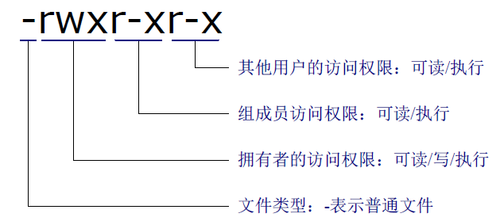

输出信息第一列表示文件访问权限，该示例详细说明

第一个字符是-，表示这是一个普通文件，如果是b 则表示是块设备，是c 则表示是字

符设备，是d 则表示是目录，是l 则表示是链接文件，p 表示命名管道，s 表示Socket 文件。

接下来的9 个字符rwxr-xr-x，分成三组，各含义如下表 所示。

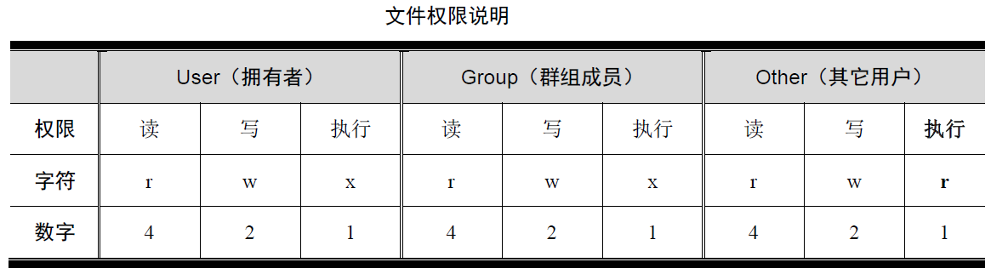

权限字符中，ls -l 结果中，用r/w/x 表示的则表示拥有相应的权限，用“-”表示的则表

示没有相应的权限，拥有权限的用数字表示结果为“读/写/执行”3 个数字相或得到，如rwx

可用7 表示，r-x 可用5 表示，rwxr-xr-x 则可用755 表示。

chmod 用于改变或者设置文件/目录的权限。用法：

$chmod [参数] 文件/目录

设置或者改变文件/目录的权限，可直接用八进制表示，如将hello 文件设置为任何人都可以读写并执行：

vmuser@Linux-host: hello$ ***chmod 777 hello***

更常用的是字符方式设定文件/目录的权限，分别用 u/g/o 表示文件的拥有者/组内用户/其它用户，用rwx分别表示读/写/执行权限，用+/ -表示增加或去除某种权限。例如，将hello文件的其它用户权限可执行属性去掉：

vmuser@Linux-host: hello$ ***chmod o-x hello***

如果同时设置u/g/o，可用a表示，例如为hello增加全部用户可执行权限：

vmuser@Linux-host: ~$ ***chmod a+x hello***

拥有可执行权限的文件，在Linux终端下通常呈现为绿色。如果在运行程序的时候遇到 permission dennied这样的错误提示，可在终端输入chmod +x file，为将要运行的程序增加可执行权限。

**格式2：**chmod nnn 文件或目录...

|  |
| --- |
| **[root@develop ~]# touch hello.sh**  **[root@develop ~]# chmod 777 hello.sh**  **[root@develop ~]# chmod a-x hello.sh**  **[root@develop ~]# chmod u+x hello.sh**  **[root@develop ~]# chmod g+x hello.sh**  **[root@develop ~]# chmod o+x hello.sh** |

**11、按超级用户执行命令**

Ubuntu 用户权限管理比较严格，有超级用户即root用户，有普通用户，有的Linux命令或系统资源，只有root用于有访问权限，这时必须从普通用户切换成root用户。

为切换到root身份，需要先设置root密码，具体操作如下：

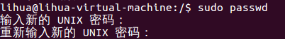

这里输入的密码没有显示，但需要输入密码。

切换到root身份的具体操作如下：



输入刚才设置的root用户密码。

执行su –l操作之前，提示符为“$”，表示普通用户，执行之后提示符为“#”，标志着当前用户为root用户，切换回原普通用户的方法是输入exit命令。



在当前用户下，如果某些指令无权限执行，但这种命令是临时的，也没有必要切换到root用户下执行，这时可以在该命令前增加sudo，临时按root用户执行该命令。有很多系统管理命令需要临时切换到root身份下执行。

**12、echo命令**

echo命令的功能是在显示器上显示一段文字，一般起到一个提示的作用。

该命令的一般格式为： echo [ -n ] 字符串

其中选项n表示输出文字后不换行；字符串能加引号，也能不加引号。用echo命令输出加引号的字符串时，将字符串原样输出；用echo命令输出不加引号的字符串时，将字符串中的各个单词作为字符串输出，各字符串之间用一个空格分割。

如：打印当前的PATH设置



**13、tar命令**

**用途**：制作归档文件、释放归档文件

**格式**：tar [选项]... 归档文件名 源文件或目录

tar [选项]... 归档文件名 [-C 目标目录]

**常用命令选项**

**-c：创建 .tar 格式的包文件**

**-x：解开.tar格式的包文件**

**-v：输出详细信息**

**-f：表示使用归档文件**

-p：打包时保留原始文件及目录的权限

-t：列表查看包内的文件

-C：解包时指定释放的目标文件夹

**-z：调用gzip程序进行压缩或解压**

**-j：调用bzip2程序进行压缩或解压**

使用示例：

（1）解压 a.tar.bz2 文件，并显示详细信息：

vmuser@Linux-host: ~$ ***tar -xjvf a.tar.bz2***

（2）解压 b.tar.gz 文件，并指定解压到/home/chenxibing/目录：

vmuser@Linux-host: ~$***tar -xzvf b.tar.gz -C /home/chenxibing***

紧跟 tar命令选项的“ -”可以不需要，但是 -C的“ -”是必须的，例如上一条命令等价于：

vmuser@Linux-host: ~$ ***tar xzvf b.tar.gz -C /home/chenxibing***

（3）将drivers目录的文件打包，创建一个.tar.bz2 压缩文件：

vmuser@Linux-host: ~$ ***tar -cjvf drivers.tar.bz2 drivers***

**2.2磁盘管理与维护命令的使用**

**1、mount命令**

**用途**：挂载文件系统、ISO镜像到指定文件夹

**格式**：mount [ -t 类型 ] 存储设备 挂载点目录

mount -o loop ISO镜像文件 挂载点目录

**常用命令选项**

a：依照/etc/fstab的内容装载所有相关的文件系统和设备

l： 列出当前已挂载的设备、文件系统名称和挂载点

t：类型将后面的设备以指定类型的文件格式装载到挂载点上。常见的类型有：vfat、ext3、ext2、iso9660、nfs等

f：通常用于除错。它会使mount不执行实际挂上的动作，而是模拟整个挂上的过程，通常会和-v一起使用

假如需要在Linux系统中使用FAT格式的U盘，则需要进行挂载，实现文件系统安装：

#***mount –t vfat /dev/sda1 /mnt***

在进行嵌入式Linux开发过程中，mount命令经常被使用，特别是进行NFS连接和调试的时候，通过NFS挂载，将远程主机Linux的某个共享目录挂载到嵌入式系统本地，当成本地设备进行操作。NFS挂载范例：

#***mount -t nfs 192.168.1.138:/home/chenxibing/lpc3250 /mnt -o nolock***

nolock表示禁用文件锁，当连接到一个旧版本的NFS服务器时常加该选项。

此外，嵌入式开发中常用的文件系统还有cramfs、jffs2、yaffs/yaffs2以及ubifs等，特别是用于NOR Flash的jffs2和用于NAND Flash的yaffs/yaffs2、ubifs等，在进行系统操作中通常需要对各设备进行挂载或者卸载，需要在挂载的时候指定正确的文件系统类型。挂载yaffs2分区的命令示例：

#***mount -t yaffs2 /dev/mtdblock2 /mnt***

**2、umount命令**

**用途：**卸载已挂载的文件系统

**格式：**umount 存储设备位置；或者umount挂载点目录

如果已经将U盘挂载到/mnt目录下，用完后的卸载命令为：

#umount /mnt

**2.3系统管理与设置命令的使用**

**1、ps命令**

用途：查看静态的进程统计信息

格式：ps aux

ps -elf

常用命令选项

a：显示当前终端下的所有进程信息

u：使用以用户为主的格式输出进程信息

x：显示当前用户在所有终端下的进程信息

-e：显示系统内的所有进程信息

-l：使用长格式显示进程信息

-f：使用完整的格式显示进程信息

|  |
| --- |
| **[root@develop ~]# ps**  **[root@develop ~]# ps aux** |

**2、kill命令**

用途：杀死进程，参数为进程号

|  |
| --- |
| **[root@develop ~]# vi &**  **[root@develop ~]# ps | grep vi**  **5094 pts/0 00:00:00 vi**  **[root@develop ~]# kill -9 5094**  **[root@develop ~]# ps | grep vi** |

**2.4网络相关命令的使用**

**1、网络配置命令ifconfig**

Linux的网络功能很完善，在图形界面下有不少配置网卡的工具，在命令行下也少用于配置网卡的工具和命令，用的最多就是 ifconfig命令 ，类似于Windows下的 ipconfig命令，但是功能强大得多。

ifconfig命令是Linux系统配置网卡的命令工具，可用于查看和更改络接口的地址和参数，包括IP 地址、广播地址、子网掩码和物理地址，也可激活和关闭网卡。用法：

用途：查看和配置网络接口的参数

格式：ifconfig [选项] [网络接口]

各选项参数如下表所列。

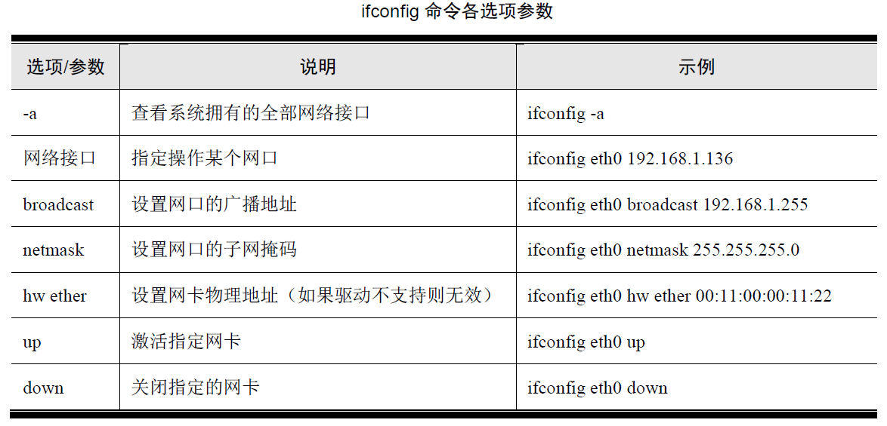

说明： （1）使用 ifconfig命令操作网口需要 root权限；

（2）使用 ifconfig修改网卡配置无需重启系统，也不能复位保存；

（3）可以同时配置网口的多个参数。

使用 ifconfig同时配置网卡多个参数的范例：

vmuser@Linuxx-host: ~$***sudo ifconfig eth1 192.168.1.136 netmask 255.255.255.0 broadcast 192.168.1.255 up***

**2、ping 命令**

有时候可能会遇到网络不通的故障，此时首先应该做的就是检查否通畅。在 Linux命令行下，可用 ping命令来检查。

用途：查看网络上的主机是否在工作

格式：ping [选项] 主机名/IP地址

用法：

$ping IP地址

如果没有进行特殊的路由设置，通常情况下只能ping同网段的主机，不能跨同网段ping操作。

进行ping操作，如果能收到目标IP的返回信息，则表示网络通畅，例如：

vmuser@Linux-host: ~$***ping 192.168.1.100***

PING 192.168.1.100 (192.168.1.100) 56(84) bytes of data.

64 bytes from 192.168.1.100: icmp_seq=1 ttl=128 time=0.206 ms

64 bytes from 192.168.1.100: icmp_seq=2 ttl=128 time=0.179 ms

**3、service命令**

* **查看服务列表**
* **service --status-al**

**$ service --status-all**

[ + ] acpid

[ - ] alsa-utils

[ + ] network-manager

[ - ] networking

[ + ] nginx

[ + ] php7.2-fpm

[ - ] plymouth

[ - ] plymouth-log

[ - ] pppd-dns

[ + ] procps

[ - ] rsync

[ + ] rsyslog

[ - ] saned

[ + ] shadowsocks

[ + ] speech-dispatcher

[ - ] spice-vdagent

[ + ] ssh

这里的"+" 表示started，"-"表示 stopped，"?" 表示unknown

* **查看某个特定服务**
* **service ‘service-name’ status**

**$ *service docker status***

docker.service - Docker Application Container Engine

Loaded: loaded (/lib/systemd/system/docker.service; enabled; vendor preset: e

Drop-In: /etc/systemd/system/docker.service.d

└─override.conf

Active: active (running) since Mon 2019-05-13 16:00:04 CST; 47min ago

Docs: https://docs.docker.com

Main PID: 1537 (dockerd)

Tasks: 13

CGroup: /system.slice/docker.service

└─1537 /usr/bin/dockerd --host=fd:// --add-runtime=nvidia=/usr/bin/nv

5月 13 16:00:00 zhe-201 dockerd[1537]: time="2019-05-13T16:00:00.243608144+08:00

5月 13 16:00:01 zhe-201 dockerd[1537]: time="2019-05-13T16:00:01.794606275+08:00

5月 13 16:00:02 zhe-201 dockerd[1537]: time="2019-05-13T16:00:02.357375634+08:00

5月 13 16:00:04 zhe-201 systemd[1]: Started Docker Application Container Engine.

* **开启和停止某服务**
* ***service ‘service-name’ start***

$ service docker start

* ***service ‘service-name’ stop***

$ service docker stop

* ***service ‘service-name’ restart***

$ service docker restart

**2.5 Linux 环境变量操作类指令**

**1、环境变量简介**

Linux 是一个多用户操作系统，每个用户都有自己专有的运行环境 。用户所使用的环境由一系列变量所定义，这些变量被称为环境变量。系统环境变量通常都是大写。

每个用户都可以根据需要修改自己的环境变量，以达到自己的使用要求。常见的环境变量如下表所列。

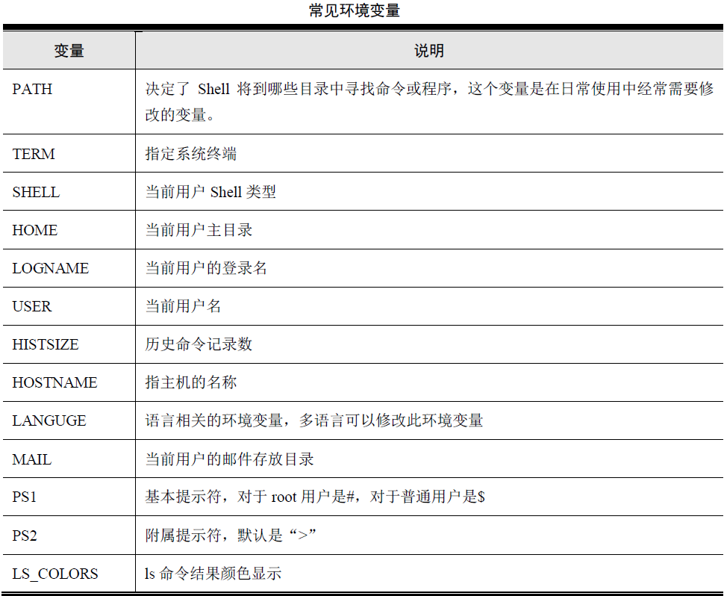

在 Shell下通过美元符号（$）来引用环境变量，使用echo命令可以查看某个具体环境变量的值。例如，查看TERM的值：

$echo $TERM

使用 env或者 printenv命令可以查看系统全部的环境变量设置，例如：

chenxibing@gitserver-zhiyuan:~$ env

TERM=xterm

SHELL=/bin/bash

USER=chenxibing

MAIL=/var/mail/chenxibing

PATH=/usr/local/sbin:/usr/local/bin:/usr/sbin:/usr/bin:/sbin:/bin:/usr/games

PWD=/home/chenxibing

LANG=zh_CN.UTF-8

SHLVL=1

HOME=/home/chenxibing

LANGUAGE=zh_CN:zh

LOGNAME=chenxibing

**2、修改环境变量**

登录用户可以根据需要修改和设置环境变量。Linux下修改环境变量既可以在终端通过Shell命令修改，也可以通过系统的配置文件来进行。

**（1）通过 Shell 命令设置环境变量**，常用于临时设置环境变量，一旦关闭当前终端或者新开一个终端，所设置的环境变量都将丢失。可直接用等号（ =）为变量赋值，或者用 export 命令为变量赋值，用法：

$ 变量 =$ 变量 :新增加变量值

$ export 变量 =$ 变量 :新增加变量值

新增加的变量值既可以放在变量原有值的末尾（ $变量 :新变量值），也可以放在原有新变量值的开头（新变量值:$变量）

例如 ，需要为系统PATH变量增加 /opt/usr/bin目录，操作示例 ：

vmuser@Linux-host: ~$ echo $PATH

*usr/lib/qt-3.3/bin:/usr/kerberos/bin:/usr/local/ruby/bin:/opt/mysql5/bin:/usr/lib/ccache:/usr/bin:/usr/local/sbin:/usr/sbin:/sbin*

[chenxibing@fedora ~]PATH=$PATH:/opt/usr/bin

[chenxibing@fedora ~]echo $PATH

*/usr/lib/qt-3.3/bin:/usr/kerberos/bin:/usr/local/ruby/bin:/opt/mysql5/bin:/usr/lib/ccache:/usr/bin:/usr/local/sbin:/usr/sbin:/sbin:/opt/usr/bin*

**（2）修改系统配置文件。**修改系统配置文件，可以达到永久变环境量的目的。修改某个系统配置文件后，在 Shell下运行该文件即可使新的设置生效，或者重登录使用新的变量。运行文 件可用“ source文件”的方式操作。通常修改 /etc/profile文件或者 ~/.bashrc 文件或者~/.bashrc（有 的发行版上为~/.bash_profile）文件：

* 修改 /etc/profile文件会影响使用本机的全部户；
* 修改 ~/.bashrc则仅影响当前用户；
* 推荐修改~/.bashrc文件。

**2.6重启和关机**

重启系统用reboot命令，关机用poweroff命令，两者都需要root权限。

**2.7本章实训要求**

* 1. 熟悉并实际操作本章所列各种Linux命令
  2. 熟悉Shell编程的基本原理

**第3章 Linux 环境下的C编程工具**

本章主要讲述Linux C编程环境。先对GCC编译器进行介绍，对GNU Makefile进行了简单介绍，紧接着介绍了GDB调试工具。最后介绍了Eclipse集成开发环境。

Linux世界又是一个极其开放和自由的世界，极具个性化，给用户提供了各种可能的选择，也正是因为如此，给一些有“选择困难症”的新手带来了选择上的困难，也让一些急于求成的新手产生了“病急乱投医，逢庙就烧香”的举动。这一章的内容就是一剂良药，能有效的解决这两类问题。

依旧遵循Linux“简单就是美”的设计哲学，重点介绍“**Vi+Gcc+Make+GDB**”这一组“黄金搭档”，它们是Linux世界编程的经典组合。

**3.1 Vi/Vim 编辑器**

在介绍具体的Linux环境下的C编程技术之前先介绍一下Linux环境下最常用的编辑器之一Vi。

Vi编辑器是Linux和Unix上最基本的文本编辑器，工作在字符模式下，支持众多的命令，是一款功能强大，效率很高的文本编辑器。Vi编辑器可以对文本进行编辑、删除、查找和替换、文本块操作等，全部操作都是在命令模式下进行的。Vi有两种工作模式：命令模式和输入模式。

Vim是Vi的加强版，比Vi更容易使用。vi的命令几乎全部都可以在vim上使用，安装了Vim的系统，在命令行输入vi，实际启动的是Vim编辑器。

Ubuntu默认安装了Vi编辑器，但没有安装Vim，可用apt-get install命令进行安装：

vmuser@Linux-host$ ***sudo apt-get install vim***

在Linux Shell终端，输入vi或者“vi 文件名”即可启动Vi编辑器，默认进入命令模式。

即： vmuser@Linux-host$ ***vi***

这时，将打开Vi的工作界面，如下图3.1所示：

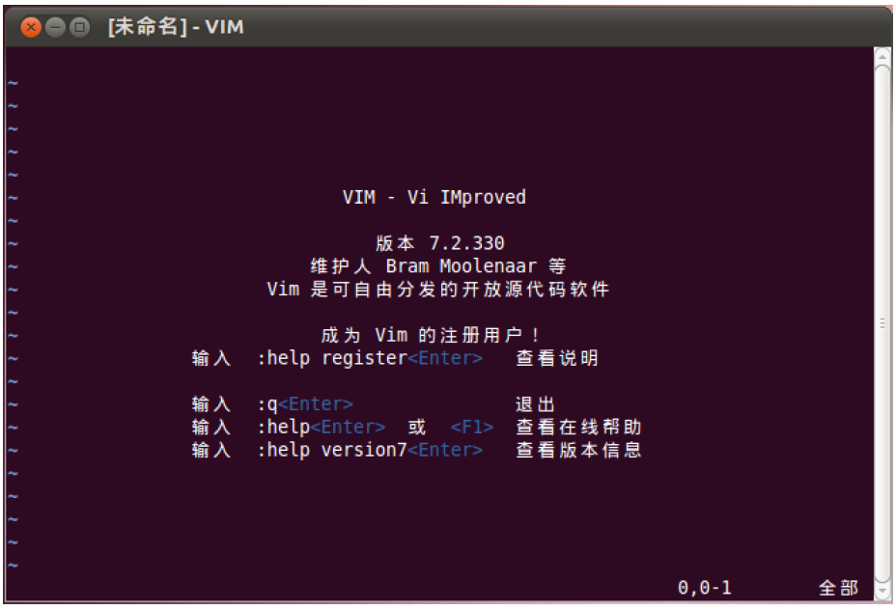

图3.1 vi工作界面

**1、Vi的工作模式**

Vi的工作模式可分为命令模式和输入模式，两者之间可以任意切换：

* 命令模式，从键盘上输入的任何字符都被作为编辑命令来解释，vi下很多操作如配置编辑器、文本查找和替换、选择文本等都是在命令模式下进行的。
* 输入模式，从键盘上输入的所有字符都被插入到正在编辑的缓冲区中，被当作正文。

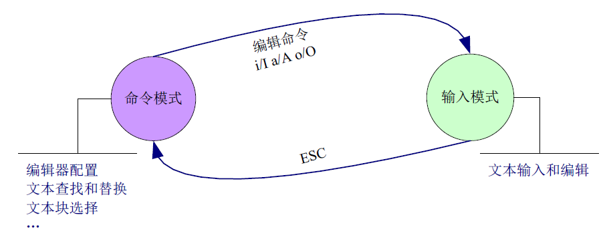

图3.2 vi模式转换关系

刚打开Vi后进入的模式是命令模式，如果想利用Vi输入源程序，需要先将命令模式切换为输入模式，具体的办法就是输入下面命令之一：插入（i或者I）、附加（a或者A）以及打开（o或者O）。这些命令的差异是：

进入Vi输入模式的各种命令的差异

表3.1 Vi由命令模式切换到输入模式的命令

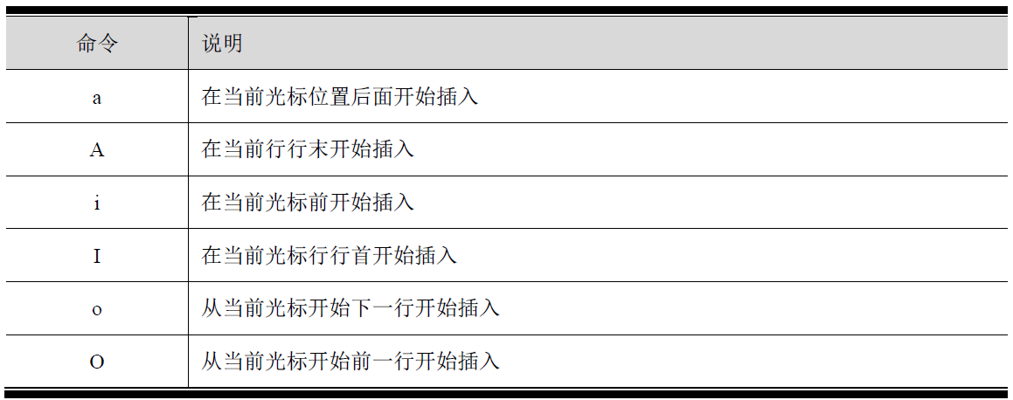

在输入模式下，任何从键盘输入的字符都将被当成正文。

在输入模式下输入完成之后，要想对所输入的文件进行保存，编辑等操作，需要从输入模式回到命令模式，具体的实现方法就是按下“ESC”键。

**2、Vi的各种命令**

在命令模式下，可以完成配置编辑器、进行光标的移动，文本查找、文本的选择、文本的剪切、粘贴、替换，以及文件的保存等操作。

**（1）光标的移动命令**

Vi编辑器的整个文本编辑都用键盘而非鼠标来完成，传统的光标移动方式是在命令模式下输入h、j、k、l完成光标的移动，后来也支持键盘的方向键以及Page Up和Page Down翻页键。

在命令模式下光标移动的方法如下图4.3所示：

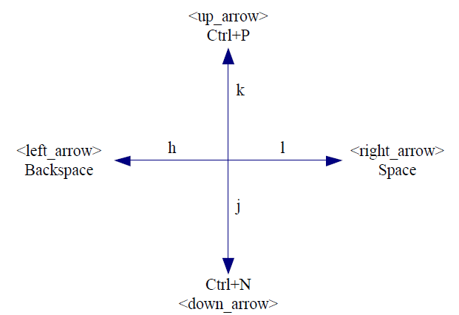

图3.3 vi光标移动方法

 上：k、Ctrl+P、<up_arrow>

 下：j、Ctrl+N、<down_arrow>

 左：h、Backspace、<left_arrow>

 右：l、Space、<right_arrow>

除了这些命令，还有一些快速光标定位命令，如下表所示：

表3.2光标快速定位方法

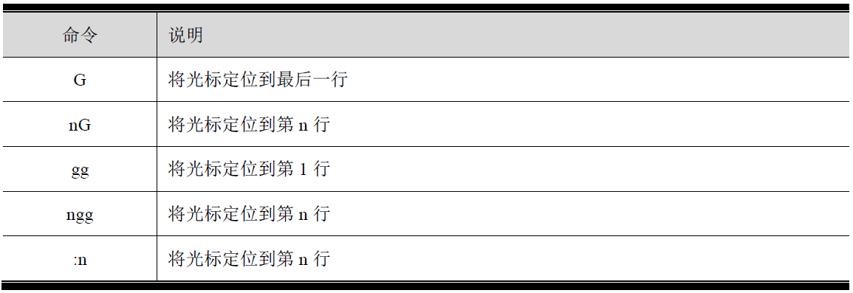

**（2）文本操作命令**

Vi提供了丰富的文本处理命令，可在命令模式下进行快速的文本复制、粘贴、删除、剪切、查找、替换、撤销和恢复等操作。

* **文本块选定**

将光标移到将要选定的文本块开始出，按ESC进入命令模式，再按v，进入可视状态（视图左下角提示“可视”字样），然后移动光标至文本块结尾，被选定的文本块高亮显示，如图3.4所示。

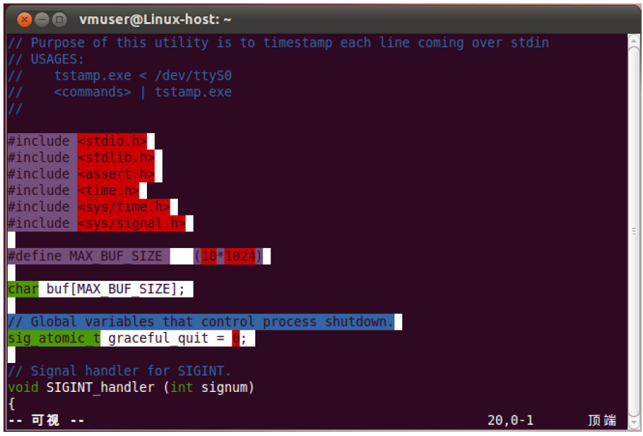

图3.4 vi文本选定

连按两次ESC可以取消所选定文本块。

* **复制和粘贴**

如果已经选定文本块，按y，即可将所选定文本复制到缓冲区，将光标移到将要粘贴的地方，按p，就可完成文本粘贴。

Vi提供了很多简便快捷的复制方法，在命令模式下，连按yy，即可复制光标所在行的内容，连按yny即可复制从光标所在行开始的n行。例如：y5y，复制光标开始的5行内容。

* **剪切和删除**

最后一次剪切和删除的内容都能够被粘贴到其它位置。常用的剪切和删除命令如下表3.3所示。

表3.3剪切和删除命令

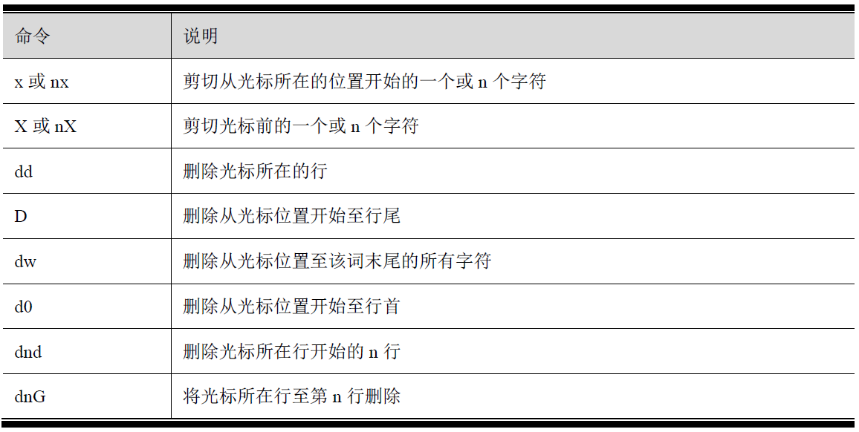

* **文本查找**

在命令模式下，输入“/字符串”即可从光标位置开始向下查找字符串，如输入“/text”，即从光标所在位置向下开始查找text字符串。输入“?字符串”则从光标位置开始向上查找字符串。无论向下还是向上查找，查找下一个，按键盘n键即可。如图4.5所示是在Vi中搜索字符串signun得到的结果。

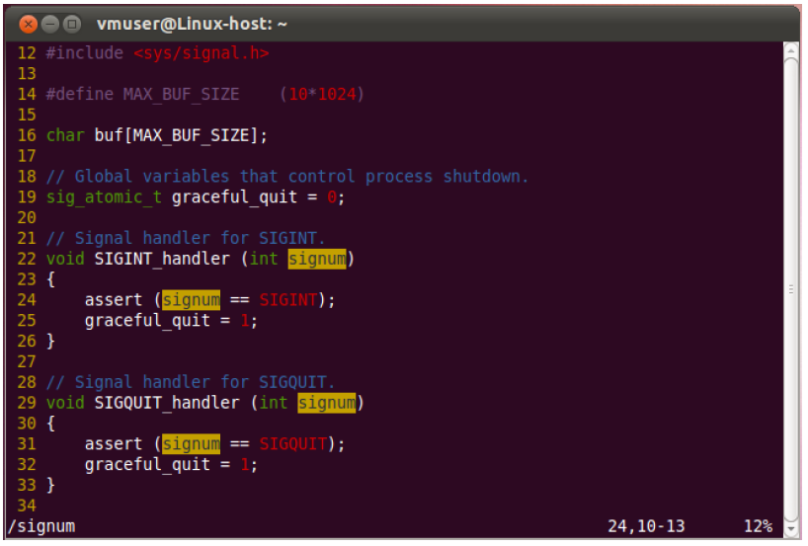

图3.5搜索字符串

默认情况下搜索到的字符串不会高亮显示，在命令模式下输入“***:set hlsearch***”可以实现高亮显示。

用“/字符串”或者“?字符串”方式搜索，将以局部匹配结果显示搜索结果，例如搜素字符串abc，字符串abcd也将会被显示在搜索结果中。

如果不希望将abcd列入显示结果中，则可用全局匹配搜素。方法，先将光标移动到字符串abc，然后按“SHIFT+*”，完成搜索。

* **文本替换**

文本替换的命令稍微复杂一些，在命令模式下，输入：

***:%s /old/new/g***

能够将文本内全部的字符串old替换为new。为了安全起见，可以在替换命令尾部加上c，这样每次替换前都需要确认一下。

* **撤销和恢复**

在命令命令模式下输入u，可撤销所做的更改，恢复编辑前的状态。这里的编辑以保存命令为界，例如，打开一篇文本，在编辑过程中被保存了3次，则可撤销3次。最多能撤销的次数由Vi的undolevels决定，一般是500。不小心多按了u时，可以用Ctrl+R来恢复。

注意，一旦文本被关闭，再次打开将无法使用u撤销所做更改。

**（3）配置vi命令**

Vi编辑器支持很多配置选项，如设置和取消行号、设置TAB键字符数、设置语法高亮等，在命令模式下输入“:set”可以对Vi进行配置。在一般模式下，输入“:set number”可以显示行号，输入“:set nonumber”取消显示行号。常用的配置命令如表3.4所示。

表3.4配置vi命令

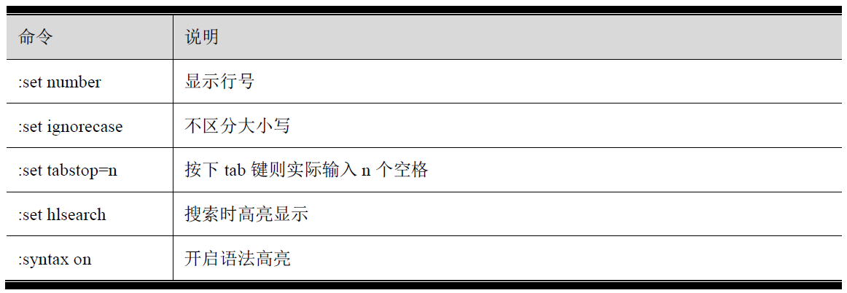

灵活利用Vi的这些配置特性，在编程过程中能带来极大便利，如在C编程中，设置语法高亮，能极大减少编码中的书写错误。设置语法高亮和没有设置语法高亮的效果对比如图4.6所示。

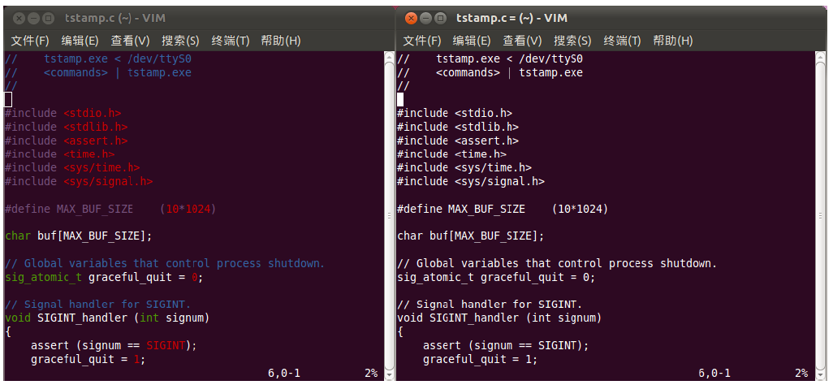

图3.6 Vi开启和不开启语法高亮对比

再例如显示行号在编写代码的时候也非常有帮助，但是在用鼠标选择代码片段并复制的时候，如果开启了显示行号的话，会连同行号一起复制，如果不需要行号，可以在命令模式下输入“:set nu!”将行号关闭。显示与不显示行号的效果如图3.7所示。

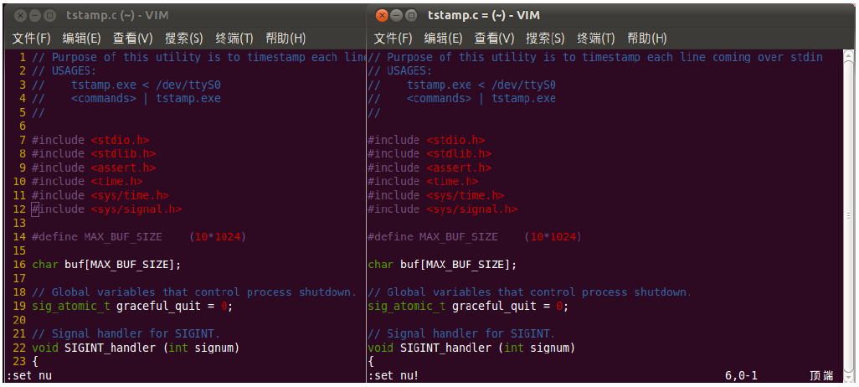

图3.7 Vi显示和不显示行号的效果对比

在Vi内执行配置命令的效果是临时的，关闭Vi，再次打开Vi，需要重新配置。Vi有自己的配置文件，可以是“/etc/vim/vimrc”或者“~/.vimrc”。两者的区别是前者全局的，影响登录本机的全部用户，后者仅仅对当前用户有效。

把配置命令放在配置内，每次启动Vi就会自动载入配置文件中的设置。如下程序清单所示是一个简单的Vi配置文件范例。

" 在窗口标题栏显示文件名称

set title

" 编辑的时候将所有的tab设置为空格

set tabstop=4

"设置自动对齐空格数

set shiftwidth=4

"显示行号

set number

"搜索时高亮显示

set hlsearch

"不区分大小写

set ignorecase

"语法高亮

syntax on

说明：以"开始的是注释。

**（4）退出Vi命令**

在命令模式下输入如表3.5所示的命令都可以退出Vi编辑器，回到Shell界面。

表3.5 退出Vi的命令

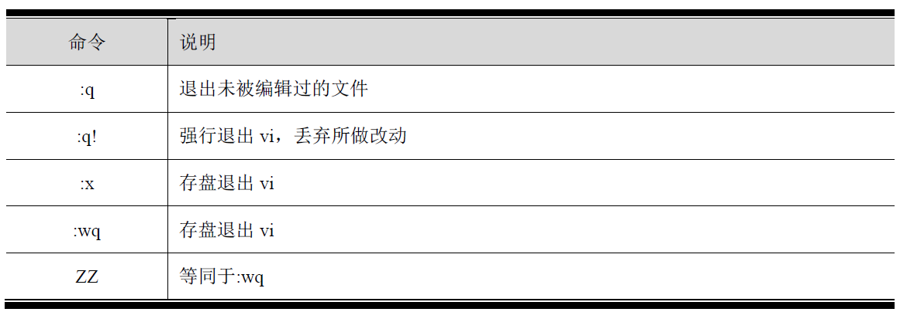

**3、其他文本编辑器**

除了vi, linux下还有哪些常用编辑器？其实除了纯命令行模式的Vi编辑器，还有许多可以使用鼠标的文本编辑器，如：gedit、Eclipse、Brackets、Lighttable、Sublime Text、Notepad++等。其中gedit和Eclipse用的比较多。后者又是一个集成开发环境IDE，即可以将程序的输入，编辑，编译，调试集成于一体，后面会有单独章节介绍，这里简单介绍一下gedit。

Gedit其实是一个GNOME桌面环境下兼容UTF-8的一款文本编辑器。它界面友好，如下图3.8所示，简单易用，有良好的语法高亮，对中文支持很好，支持包括gb2312在内的多种字符编码。同时，gedit也是一款自由软件，能够同时编辑多个文件。它支持完整的恢复和重做功能，具有良好光标定位、查找和替换等功能。gedit还包括一些小特性，包括行号显示，括号匹配，文本自动换行，当前行高亮以及自动文件备份等功能。最重要的是它支持鼠标操作，这一点使得它比Vi更简单易用。打开gedit的方法有两种，一种是在桌面环境下，通过Dash主页查找，如下图3.8所示：

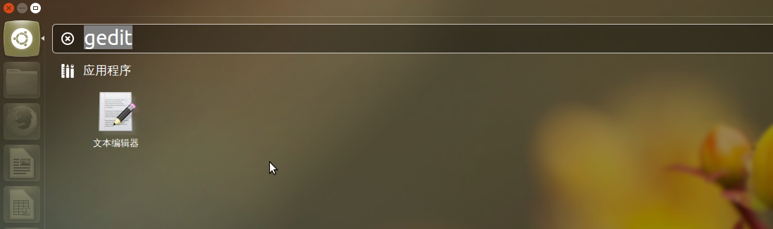

图3.8 linux桌面环境下查找gedit

双击上图中的文本编辑器，即可进入如下图3.9所示的gedit操作界面，当然，也可以用图3.10所示的终端模式下输入gedit命令的方式，也一样会进入图3.9所示的gedit操作界面。

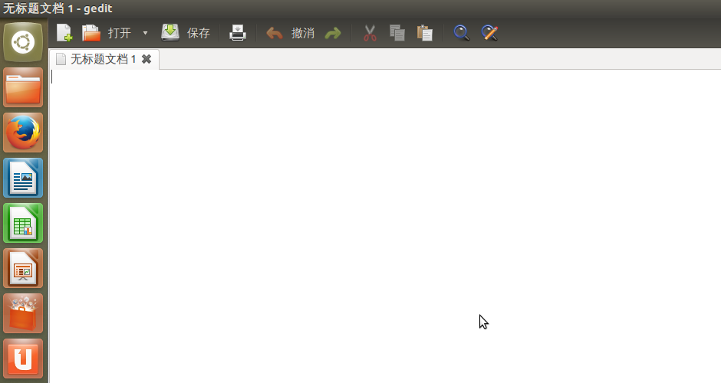

图3.9 gedit操作界面

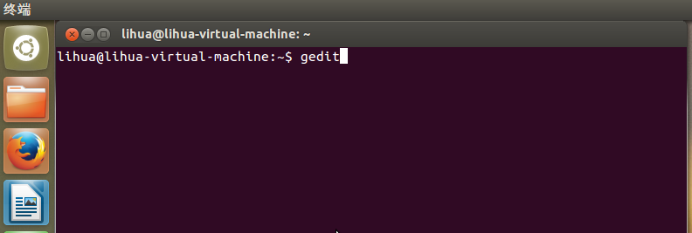

图3.10 终端模式下进入gedit操作界面的方法

两种进入gedit操作界面方法唯一的区别是，编辑完毕之后，退出gedit，桌面环境下进入的会回到桌面环境下，终端模式下进入的会回到终端模式下。

另外，利用图3.10方式还可以在gedit命令的后面直接加上文件名，如：

gedit a.txt

这时，打开的界面会直接显示出文件名来，如下图3.11所示：

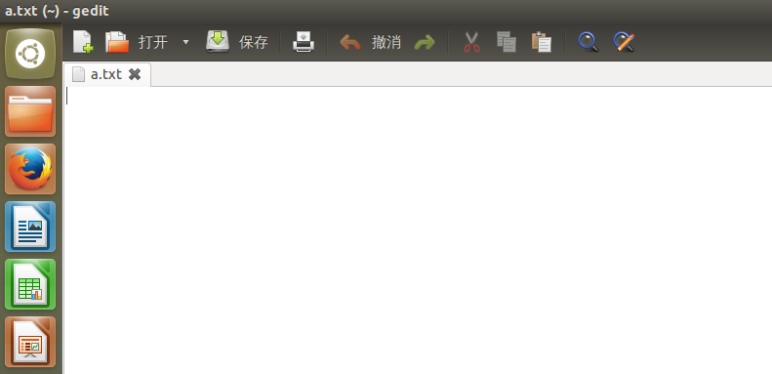

图3.11 终端模式下进入gedit操作界面

至于gedit的具体操作方法，由于比较简单，这里就不再赘述。

建议大家一定要熟悉Vi操作，因为这毕竟是linux环境下最基本的文本输入编辑工具。在简单文件输入或修改时使用Vi也比较方便，但是，当文件输入或修改工作量较大时最好使用gedit或其他图形化文本编辑器。

**3.2 GCC编译器**

GCC（GNU Compiler Collection，GNU编译器套件），是由GNU开发的编程语言编译器。GNU编译器套件包括C、C++、Objective-C、Fortran、Java、Ada和Go语言的前端，也包括了这些语言的库（如libstdc++、libgcj等）。GCC的官网是http://gcc.gnu.org，目前最新版本是GCC 4.9.2。

GCC是以GPL许可证所发行的自由软件，也是GNU计划的关键部分。GCC的初衷是为GNU操作系统专门编写的一款编译器，现已被大多数类Unix操作系统（如Linux、BSD、Mac OS X等）采纳为标准的编译器，甚至在微软的Windows上也可以使用GCC。

GCC支持多种计算机体系结构芯片，如X86、ARM、MIPS等，并已被移植到其它多种硬件平台。

**1、GCC工具软件**

gcc是一个编译器套件，包含很多软件包，主要软件包如表3.6所列。

表3.6 gcc主要软件包

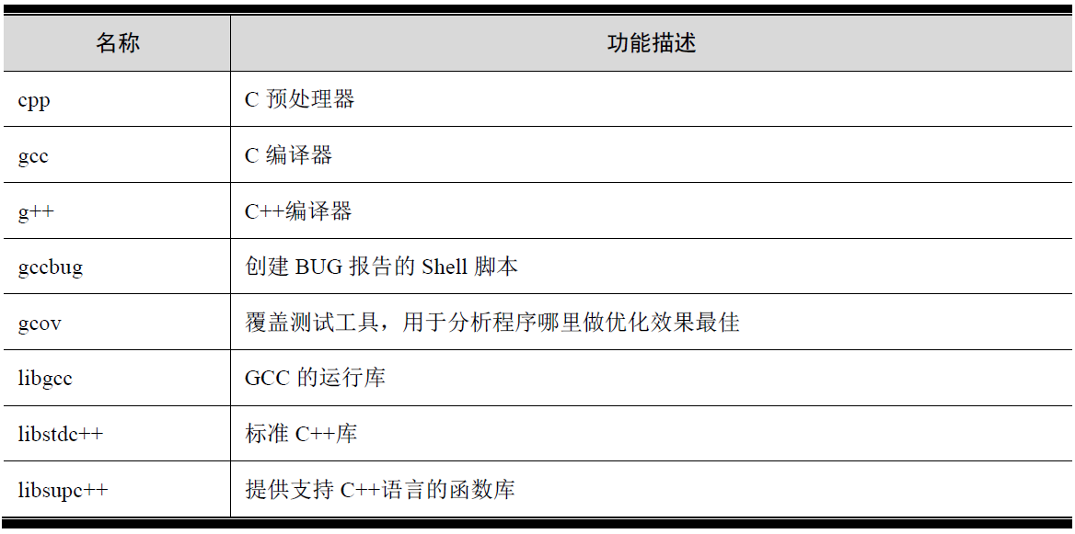

gcc支持多种语言编译，这里仅对C/C++语言编译相关进行初步介绍。表3.7列出了用于编译和链接C/C++程序所需的文件扩展名。

表3.7 C/C++程序常用文件名后缀

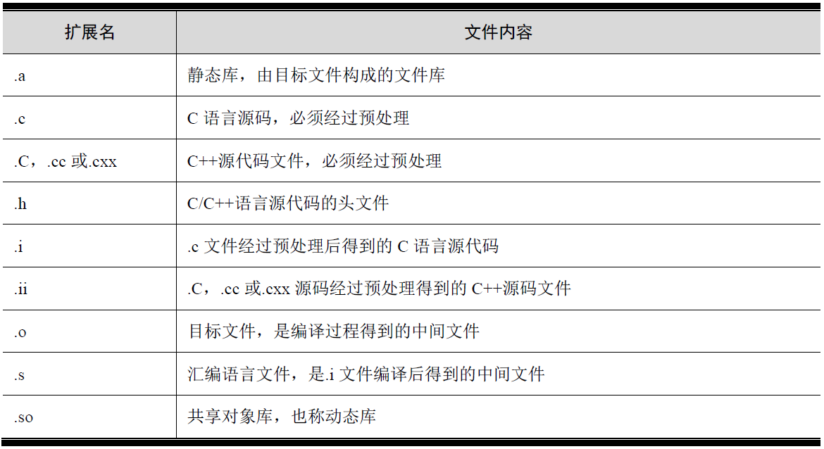

Ubuntu默认安装了gcc，但软件包可能不全，为了确保有一个基本完善的本地编译环境，可安装build-essential软件包。在确保Linux能联网的情况下，在终端输入如下安装命令：

vmuser@Linux-host:~$ ***sudo apt-get install build-essential***

**2、gcc的基本使用**

gcc最基本的用法是∶

$ gcc [选项] [文件名]

下面以hello.c的编译为例，初步了解一下gcc的基本用法。

* **编译举例**

在当前目录下创建hello目录并进入，用Vi编辑器创建一个hello.c文件：

vmuser@Linux-host$ ***mkdir hello***

vmuser@Linux-host$ ***cd hello***

vmuser@Linux-host:hello$ ***vi hello.c***

输入下列代码后保存：

#include <stdio.h>

int main (void)

{

printf(“hello, gcc!\n”);

return 0;

}

如下图3.12所示：

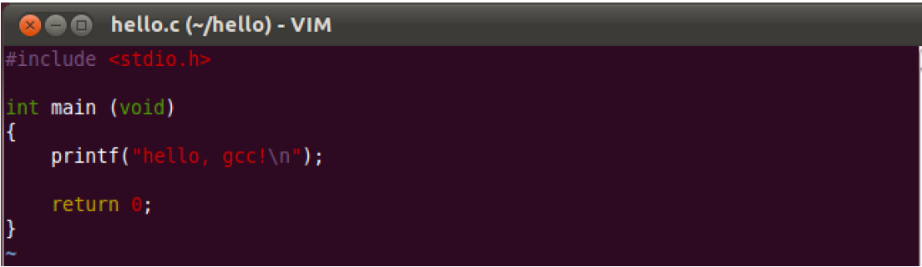

图3.12 编写好的hello.c

现在要用gcc编译hello.c文件。在终端的hello目录下，输入下列命令：

vmuser@Linux-host:hello$ ***gcc hello.c -o hello***

可以看到，hello.c被成功编译，并得到可执行文件hello，如图3.13所示。

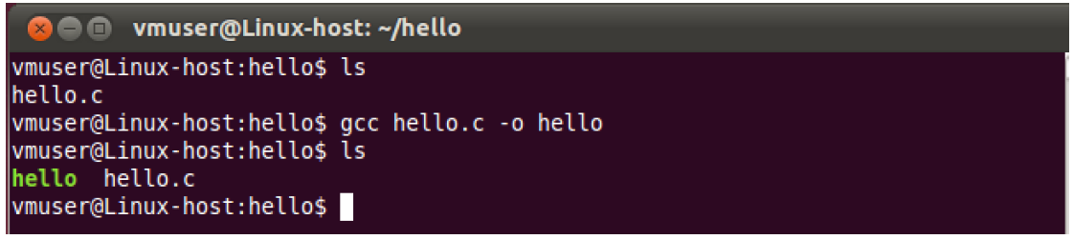

图3.13 编译hello.c文件

在终端输入“***./hello***”，执行hello程序，可以看到输出结果，如图3.14所示。

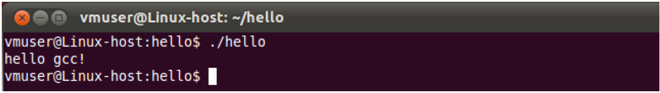

图3.14 hello程序执行结果

在编译的时候也可以不指定-o hello，直接输入：

vmuser@Linux-host:hello$ ***gcc hello.c***

编译完毕将会得到a.out文件，如图3.15所示，a.out的执行结果和hello是一样的。

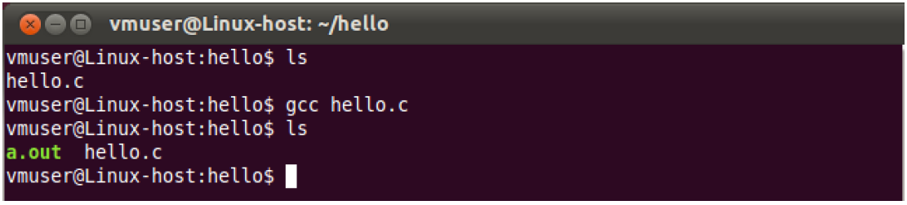

图3.15 编译生成a.out

编译hello.c命令很简单，但实际上，看似很简单的这一步操作，却隐藏了很多操作细节。下面将通过这个示例，对其中的一些细节进行还原和了解。

**3.3 GNU make**

前面对c程序进行编译，都是手工输入gcc命令来完成的。当一个工程包含许多c程序时，这个手工输入gcc命令的方法非常繁琐，另外，当修改一个c程序，与之相关的所有编译过程都需要手工输入一遍命令。为了简化这个过程，需要利用make来实现对包含多个c程序的工程进行自动化编译。

make是Linux开发里面能够实现自动化编译的一个控制程序，它通过借助 Makefile这个脚本文件来实现编译过程中的自动化控制。打个比喻，make是演员，那么Makefile就是其戏本。

Make和Makefile是linux环境下c语言编程的一个重要技术基础。因此，需要对其熟练掌握。实际上在Windows下编程，也有makefile存在，只不过具体细节都被集成开发环境隐藏了，而Linux下，这一切都将展现在眼前，由程序员自己控制。

在终端模式输入make命令就会调用make工具，make会在当前目录按照文件名顺序寻找Makefile文件，依次按照：GNUmakefile、makefile、Makefile。如果找到其中的任何一个，就读取并按照其中的规则执行，否则报错。如图3.16所示的范例中，在hello目录下输入make命令，由于在hello目录下没有任何一个makefile文件，所以报错。

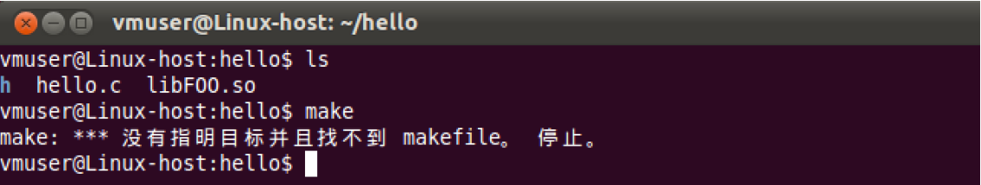

图3.16 找不到makefile文件

言外之意，要想使用make必须先为其编写Makefile。当然，其名字可以稍微灵活一点，可以是GNUmakefile、makefile、Makefile其中一个，通常习惯采用的文件名是Makefile。下面通过一个具体的例子先感受一下make和Makefile的使用方法，然后再具体介绍其技术细节。

**1、给hello.c编写一个Makefile**

用Vi打开Makefile文件，在其中输入下列代码：

all:

(TAB)gcc hello.c

“gcc hello.c”不能顶格，而是必须以TAB字符（’\t’）隔开，且不能以相同数量的空格代替，格式正确的Makefile文件，在Vi中会语法高亮显示，效果如图3.17所示。

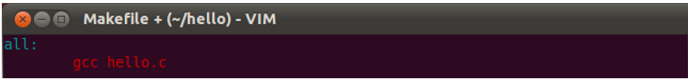

图3.17在Makefile输入代码

保存并退出Vi，再次输入make命令，将会看到编译成功，产生了a.out文件，如图3.18所示。

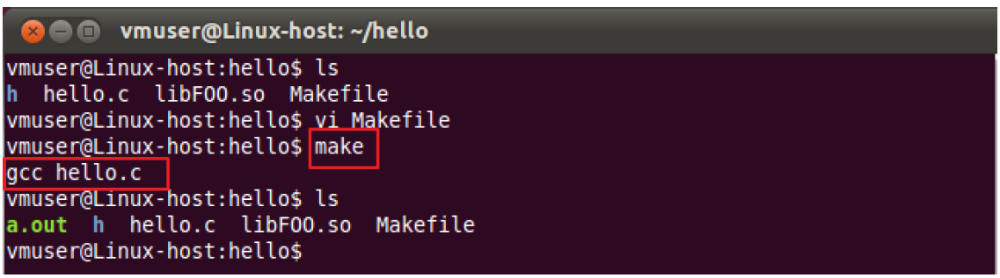

图3.18 输入make命令和结果

至此，已经编写出了一个可以工作的Makefile文件。尽管能够工作，却是一个最简单，同时也是最简单的Makefile文件。

如果编写的Makefile文件不采用默认的3个文件名中的任何一个，在输入make命令的时候可通过-f参数指定文件名。例如，将编写好的Makefile文件改名为app.mk，然后在终端输入“make -f app.mk”，也能正确进行编译。

**2、Makefile的编写规则**

前面编写的这个简单的Makefile，基本上不解释大家也能看得懂，就是写入了一个gcc命令。这种单一c语言程序的编译，本身利用make就体现不出优势来。为实现多c文件的自动化编译，编写的Makefile要比这里写的Makefile要复杂的多。为写好复杂的Makefile先要了解其编写规则。

**（1）目标**

前面看到的示例，尽管简陋，但却体现了Makefile文件编写的基本语法格式。Makefile的基本语法格式是：

**target: prerequisites**

**command**

target是编译目标，在编译的时候输入“make target”就可以执行target的规则。target既可以是目标文件，也可以是可执行文件，还可以使一个标签，如前面的all。

prerequisites是依赖关系文件，即产生target所需要的文件或者目标。

command是生成target所需执行的命令。

Make会根据时间戳来决定哪些文件需要重新编译。对照这个规则来解释就是：如果prerequisites中如果有一个以上的文件比target文件要新的话，command所定义的命令就会被执行。

再回头看hello.c的Makefile文件内容：

**all:**

**(TAB)gcc hello.c**

整个Makefile只定义了一个目标all，没有依赖关系，all目标对应的命令为gcc hello.c。这里的目标all是一个标签，也是第一个目标，将第一个目标设置为all这只是一个习惯，也可以改为任何一个标签。终端输入make，不指定任何编译目标，默认执行第一个标签的规则，也就是说输入make和make all实际上是等同的。

**（2）自定义变量**

make支持在Makefile文件中定义变量。合理使用变量，能增强Makefile文件的通用性，并简化Makefile文件编写。

一般的Makefile文件编写中，通常会为源文件、可执行文件以及编译参数等分别定义一个变量，并予以赋值，在编译规则中则直接引用这些变量。

变量的定义和赋值方法通常是：

VAR=value

在用到变量的地方，通过美元符号（$）和括号()一起来完成变量引用，如$(VAR)。

对于hello.c的Makefile，如果定义源文件SRC和可执行文件EXE两个变量，对Makefile进行改写，如下所示：

EXE = hello

SRC = hello.c

all:

gcc -o $(EXE) $(SRC)

.PHONY:clean

rm -v $(EXE)

使用了自定义变量后，只需将EXE和SRC两个变量进行修改，即可将这个Makefile文件用于其它文件编译，增强了通用性。

用变量改写后的Makefile在Vi中的快照如图3.19所示，可以看到，自定义变量也会呈现语法高亮显示。

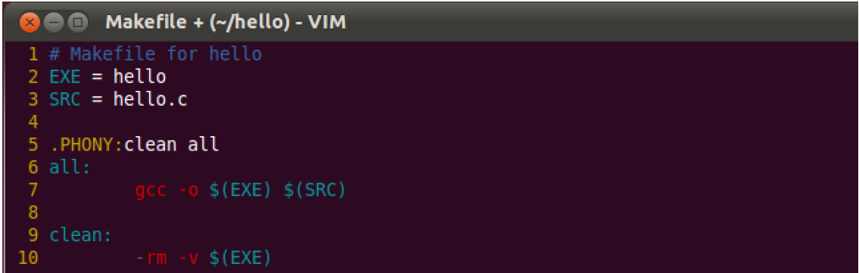

图3.19自定义变量和语法高亮

可以在Makefile中加注释，对文件或者其中一些变量、规则进行说明，有助于文件阅读和理解，注释行以井号（#）开始并顶格。图3.19的第一行就是注释。

**（3）其他makefile变量**

其实，make本身有一些特殊变量可以在Makefile中使用，能进一步简化Makefile的编写。这些特殊变量包括：环境变量、自动变量和预定义变量。

**自动变量**不用定义，且会随着上下文的不同而发生改变。make的自动变量都是一些比较难记住的符号，都以美元符号（$）开头。使用了自动变量的Makefile文件读起来会显得抽象和生涩一些。常用的make自动变量如表3.8所示。

表3.8 make的自动变量

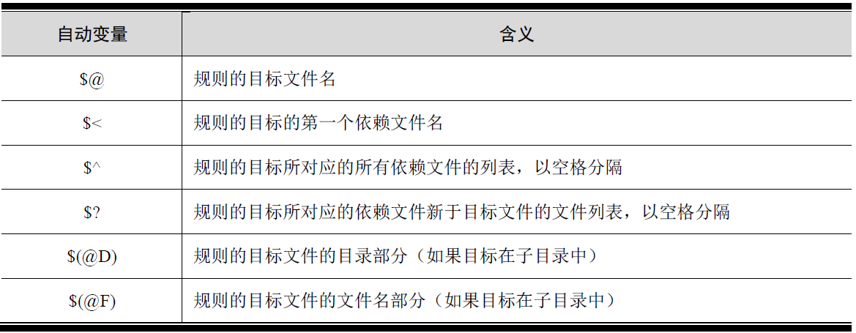

为前面的示例增加多一个文件hello1.c，用自动变量再编写Makefile。可以编写如图3.20所示的文件。

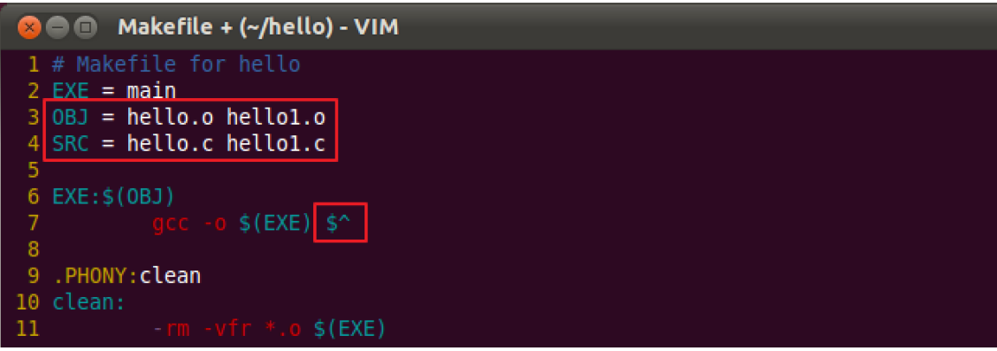

图3.20 使用了自动变量的Makefile文件

这个Makefile和前面看到过的相比，增加了几点内容：

（1） 增加了目标和依赖；

（2） 编译多个c文件，多个文件用空格隔开；

（3） 使用了自动变量。

来看第6行，EXE:$(OBJ)，可执行文件依赖于目标文件，目标文件有更新，才会重新编译生成可执行文件。编译命令也用了自动变量$^，在这里对应所有生成的目标文件。

可执行文件名不一定要和源文件相同，或者有关系，可以任意取，在这个示例中将可执行文件名设置为main。

**预定义变量**。make的预定义变量用于定义程序名称以及传递给这些程序的参数和标志位等。常见的预定义变量和描述如表3.9所列。

表3.9make预定义变量和说明

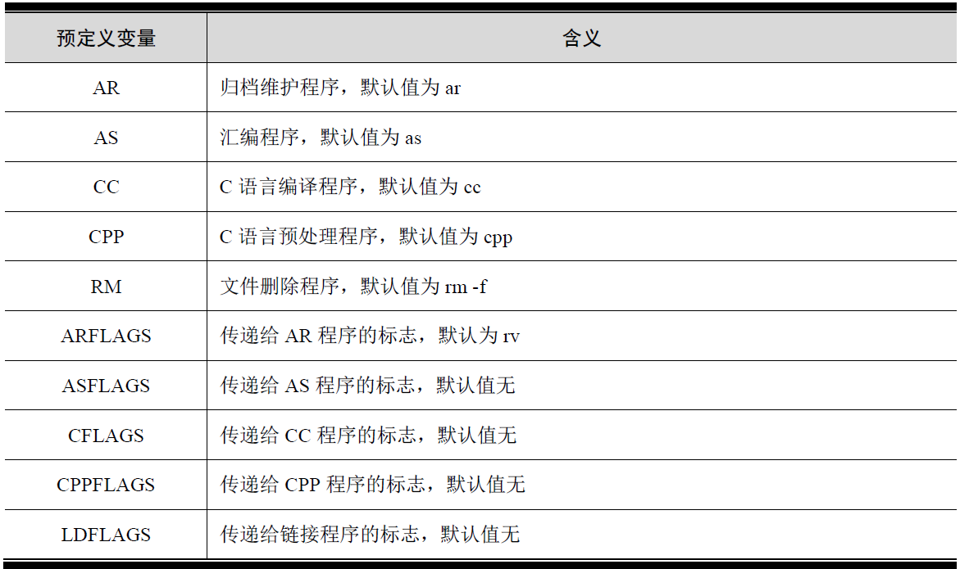

对前一个Makefile进行一些更改，增加-g的编译选项，链接当前目录下的libFOO.so，用上预定义变量进行改写。如所示是一个图3.21范例。

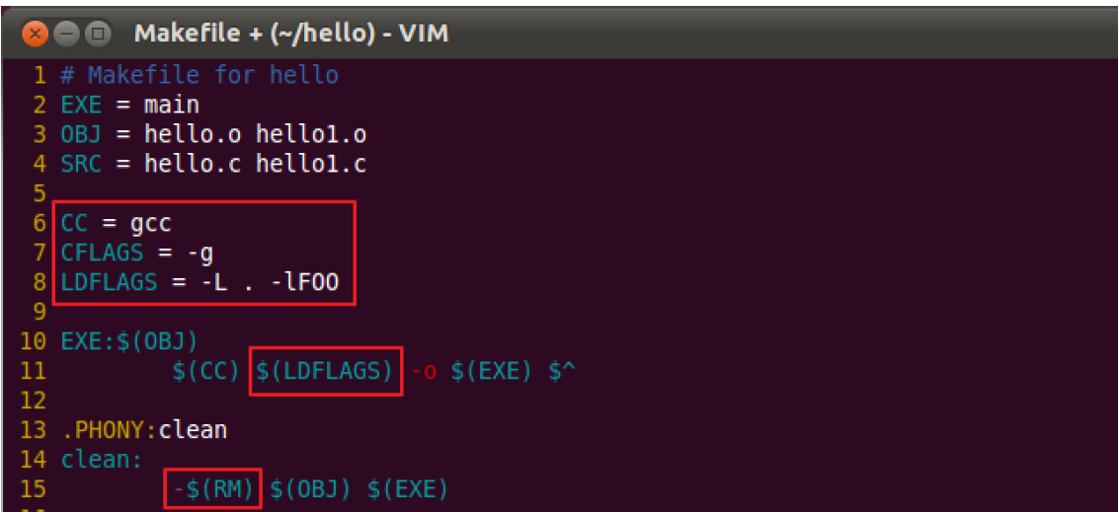

图3.21用预定变量改写Makefile

**环境变量**就是系统的环境变量。Makefile中基本上可以直接引用几乎所有的系统环境变量，比如代表当前登录用户的(USER)，系统外部命令搜索路径(PATH)等，这些变量都可以直接以$(VAR)的方式引用。

但是在make对环境变量的处理有一个例外，就是SHELL，make在默认情况下会指定SHELL为"/bin/sh"，而不使用用户指定的其它用于交互SHELL。

另外还有一个可以直接引用但需要小心使用的环境变量——PWD，PWD的值是make开始运行时的当前路径。但是，它可能与make当前正在解释执行的Makefile所在的路径不一致，不能认为它一定就是Makefile所在的路径。

如果在Makefile中，定义了一个与系统环境变量同名的自定义变量，则自定义变量会覆盖系统变量的值，这点值得注意。

**（5）隐式规则和显式规则**

再回头看图4.33至图4.35的范例的EXE:$(OBJ)，EXE依赖于OBJ，但是整个Makefile只定义了EXE的生成规则，并没有给出OBJ的生成规则。可是怎么编译却没有出错呢？

这是因为make有一些既定的目标生成规则，称之为隐式规则。例如对于一个file.o文件，make会优先寻找同名的file.c文件，并按照gcc -c file.c -o file.o的编译规则生成file.o文件。对于不同语言，有不同的隐式规则，所以一般来说，不推荐用隐式规则。

显式规则是用户自定义的规则。在使用隐式规则有隐患的情况下，更应当使用显式规则，明确指定生成规则。例如前面提到的隐式规则，用显式规则来定义可为：

OBJ:$(SRC)

$(CC) -o $(OBJ) -c $^

如果不用自定义变量，还可以这么写，也称为模式规则：

%.o:%.c

$(CC) -o $(OBJ) -c $@

经过改写之后的Makefile如图3.22所示。

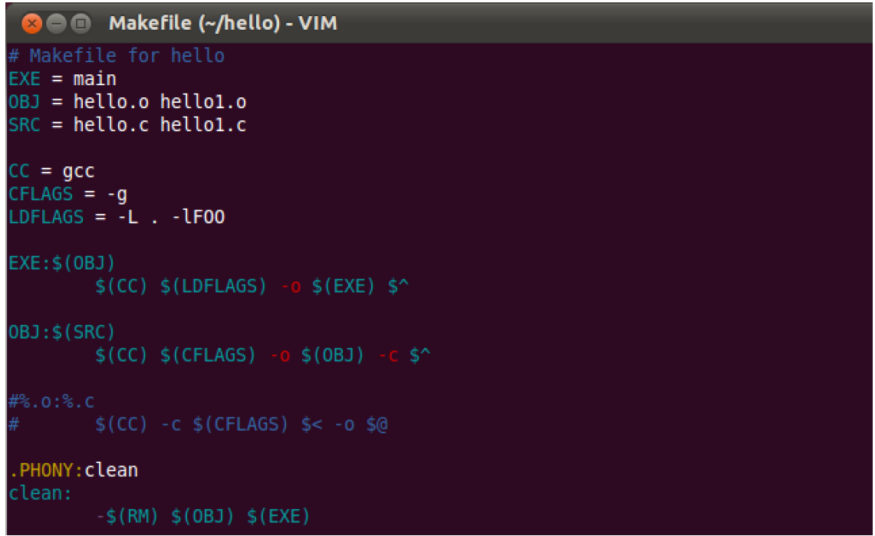

图3.22 使用显示规则和隐式规则

至此，已经得到了一个基本比较完整的Makefile文件。只要修改文件的头三个变量，就能用于其它工程编译，这也可以说是一个基本的Linux应用程序Makefile文件的框架。

Makefile编写实际上是一个很复杂的工作，Makefile还有很多复杂和灵活的语法，在这里不再进行深入介绍，但这里所介绍的内容能够满足基本的Linux程序开发，能阅读常见的Makefile文件，对于大部分新手来说，已经够用了。

对于一般的小工程，自己编写Makefile，可以对程序编译进行精确控制，但是对于较大的工程，文件太多，也都需要手工编写Makefile的话，工作量会比较大。不过Linux下有automake工具，经过简单配置，就可以自动生成Makefile文件，有兴趣可以进一步了解，这里不再详述。

**3.4 GDB**

**1、GDB介绍**

GDB（the GNU Project Debugger）是GNU发布的一个功能强大的UNIX程序调试工具，可以调试Ada、C、C++、Objective-C和Pascal等多种语言的程序，可以在大多数UNIX和Microsoft Windows变种上运行。GDB既可以在本地调试，也可以进行远程调试。

GDB可以在命令行下启动，通过命令行对程序进行调试；GDB也有自己的图形前端，如DDD。无论通过何种方式启动GDB，通过GDB能够对程序进行如下调试：

●运行程序，还可以给程序加上某些参数，指定程序的行为。

●使程序在特定的条件下停止。

●检查程序停止时的运行状态。

●改变程序的参数，以纠正程序中的错误。

**2、GDB基本命令**

需要使用GDB调试的程序，在编译的时候必须加-g参数，开启调试信息。运行GDB调试程序通常使用如下方式：

$ gdb <程序名称>

在GDB的命令提示符，输入help，能够得到GDB命令的分类，主要有：

●aliases 命令别名

●breakpoints 断点设置

●data数据查看

●files指定和检查文件

●internals维护命令

●running 运行程序

●stack 检查堆栈

●status 状态查看

●tracepoints 跟踪程序

进入GDB命令提示符后，输入help以及命令分类，能够获得这类命令的所有命令信息。表3.10列出了一些在使用GDB调试时会用到的一些常用命令。更多命令可以从GDB的指南中获得。

表3.10 GDB基本命令

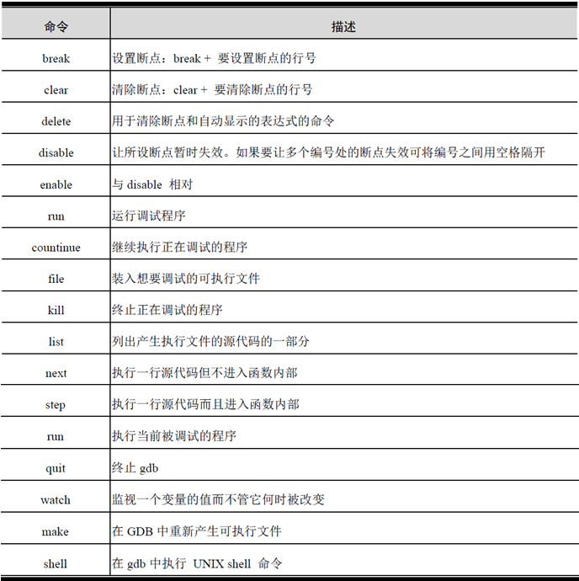

GDB支持很多与UNIX shell程序一样的命令编辑特征。在GDB中也能像Bash或Tcsh里那样使用Tab键让GDB实现命令的自动补齐。如果命令不唯一的话，GDB会列出所有匹配的命令。另外，GDB也能用方向键上下翻阅历史命令。

**3、GDB调试范例**

下面以一个经典的GDB调试范例程序来演示GDB的基本使用。在用户主目录下，创建bugging目录，并在其中创建bugging.c文件，编写如程序清单3.1所示的代码（行前数字为Vi中的行号）。

程序清单3.1 bugging.c源代码

1 /*bugging.c */

2 #include <stdio.h>

3 #include <stdlib.h>

4

5 static char buff [256];

6 static char* string;

7

8 int main (void)

9 {

10 printf ("Please input a string: ");

11 gets (string);

12 printf ("Your string is: %s", string);

13

14 return 0;

15 }

这个程序非常简单，其目的是接受用户的输入，然后将用户的输入打印出来。但是错误也是很明显的，使用了一个未经过初始化的字符串地址string，见第11行。

编写Makefile，在编译参数中加上-g参数，使生成bugging文件。

先直接运行bugging程序，由于string未初始化，所以运行出现段错误：

vmuser@Linux-host:bugging$ ./bugging

Please input a string: asdf

段错误

现在用GDB来对该程序进行调试。

① 先启动GDB并装载bugging文件：

vmuser@Linux-host:bugging$ ***gdb bugging***

GNU gdb (GDB) 7.2-ubuntu

Copyright (C) 2010 Free Software Foundation, Inc.

License GPLv3+: GNU GPL version 3 or later <http://gnu.org/licenses/gpl.html>

This is free software: you are free to change and redistribute it.

There is NO WARRANTY, to the extent permitted by law. Type "show copying"

and "show warranty" for details.

This GDB was configured as "i686-linux-gnu".

For bug reporting instructions, please see:

<http://www.gnu.org/software/gdb/bugs/>...

Reading symbols from /home/vmuser/bugging/bugging...done.

(gdb)

② 在gdb命令提示符，输入run命令，执行已经装载的bugging文件，并根据程序要求输入字符串如“asdf”：

(gdb) ***run***

Starting program: /home/vmuser/bugging/bugging

Please input a string: **asdf**

Program received signal SIGSEGV, Segmentation fault.

0x0018c1d8 in gets () from /lib/libc.so.6

(gdb)

程序运行提示出现“Segmentation fault”。

③ 输入where命令，查看程序可能出错的地方：

(gdb)***where***

#0 0x0018c1d8 in gets () from /lib/libc.so.6

#1 0x08048417 in main () at bugging.c:11

(gdb)

根据提示信息，bugging.c的第11行处可能有问题。

④ 输入list命令，查看第11行附近的代码：

(gdb) ***list***

1 /*bugging.c */

2 #include <stdio.h>

3 #include <stdlib.h>

4

5 static char buff [256];

6 static char* string;

7

8 int main (void)

9 {

10 printf ("Please input a string: ");

11 gets (string);

12 printf ("Your string is: %s", string);

13

14 return 0;

15 }

(gdb)

⑤ 用break命令，在第11行处设置断点：

(gdb)***break 11***

Breakpoint 1 at 0x804840a: file bugging.c, line 11.

(gdb)

⑥ 输入run命令，重新运行程序，程序运行到第11行处停止，这是程序执行正常：

(gdb) ***run***

The program being debugged has been started already.

Start it from the beginning? (y or n) ***y*** //这里输入y

Starting program: /home/vmuser/bugging/bugging

Breakpoint 1, main () at bugging.c:11

11 gets (string);

(gdb)

⑦ 输入next命令，单步执行，根据程序要求输入字符串：

(gdb) ***next***

Please input a string: asdf

Program received signal SIGSEGV, Segmentation fault.

0x0018c1d8 in gets () from /lib/libc.so.6

(gdb)

程序执行第11行确实出错。这里的代码为gets()函数，唯一参数和能导致函数出错的因素就是变量string。

⑧ 输入print命令查看string的值：

(gdb) ***print string***

$1 = 0x0

(gdb)

指针变了string的值为0，也就是说，string是一个空指针NULL。这是因为没有将string初始化为有效地址的缘故。

⑨ 修改程序，在原第10行前增加string赋值语句“string = buff”（注意行号发生变化）：

10 string = buff;

11 printf ("Please input a string: ");

12 gets (string);

⑩ 再次编译，重新调试。继续在第11行设置断点，在输入字符串前后分别查看string的值，与修改前对比：

(gdb) ***print string***

$1 = **0x804a040 ""**

(gdb) ***next***

12 gets (string);

(gdb) ***next***

Please input a string: asdf

13 printf ("Your string is: %s", string);

(gdb) ***print string***

$2 = **0x804a040 "asdf"**

程序已经运行正常，GDB调试完毕。再次直接运行bugging程序：

vmuser@Linux-host:bugging$ ***./bugging***

Please input a string: ***asdf***

Your string is: asdf

**3.5本章实训要求**

熟悉本章内容，将本章示例内容实际实验测试。